2019 г
Гкосуву «Октябрьская школа закрытого типа

Место для шага вперед
Из опыта реализации гранта Фонда поддержки детей

Как выиграть грант?

Известно, что даже самые грандиозные планы без финансовой поддержки вынуждены пылиться в ящиках рабочего стола
Место или возможность для шага вперед появилась у нашей школы закрытого типа, когда Фонд поддержки детей, находящихся в трудной жизненной ситуации, в рамках конкурса отметил наш проект по инновационным профориентационным технологиям и предпрофессиональной подготовке учащихся и выделил средства для его реализации. На условиях софинансирования поддержал это начинание Комитет образования, науки и молодежной политики Волгоградской области. Помогли и спонсоры: Волгоградская региональная общественная организация содействия детям-инвалидам (председатель Н.Г. Егназарян), которая выступила не только спонсором, но и активным соисполнителем этого проекта и Благотворительный Фонд «Забота», президент Фонда В.А Ласточкин (г. Москва).
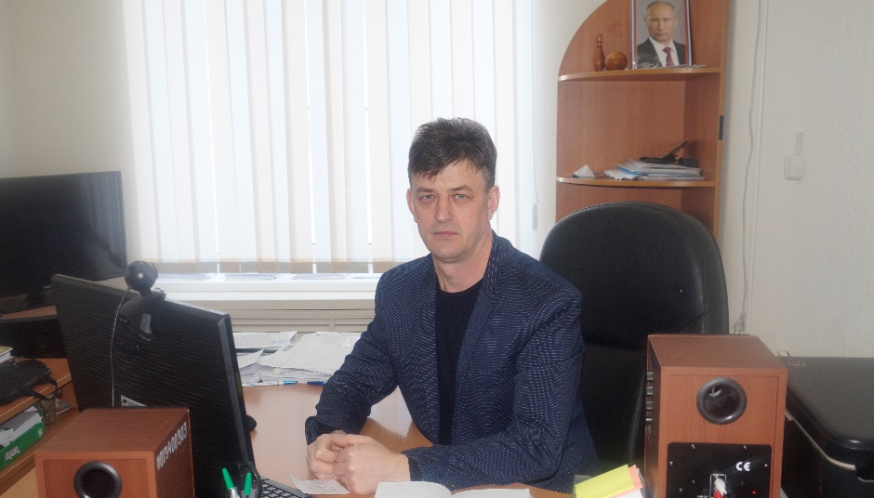

Брошюра эта – некое обобщение опыта, который приобрело наше учреждение в ходе исполнения проекта с подробным описанием этапов и особенностей его реализации. Специфика приобретенного опыта, как и возможность его применения в других учебных заведениях диктуется, конечно, особенностью учреждения, в котором он был приобретен. Но в концептуальном плане, думаю, наш опыт будет полезен всем, кто хочет не просто выиграть средства Гранта, а продвинуться вперед, построить основу для дальнейшего развития образовательного учреждения.
Сначала, несколько выводов, которые мы сделали для себя. Садясь за написание проекта – нужно четко знать, на какие цели и задачи выделяются средства гранта. Что необходимо нам, администрации учреждения, претендующей на средства гранта? Что действительно нужно им (воспитанникам школы)? И что мы можем предложить для того, чтобы все эти интересы совпали или хотя бы пересеклись в какой-то заданной точке. В идеале государственные, ведомственные, общественные и личностные интересы подростков должны тесно и незримо переплестись в теле вашего проекта.
Проект должен быть: инновационен, прост и жизнеспособен. Проект должен работать. Причем, работать и по завершению финансирования. Финансирование для него - как стартовый разгонный модуль.
Иными словами, то, на что вы просите средства -это должна быть не рыба, а удочка, которой вы сможете самостоятельно ловить рыбу.
Не думаю, что наш проект, о котором пойдет речь, отвечал всем вышеперечисленным условиям, но нам повезло. По количеству набранных баллов он занял третье место, поделив его с однопрофильным учреждением из Сибирского региона.
Назовем еще два немаловажных фактора, которые неизбежно оказывают влияние на успешность реализации проекта.
Фактор первый – команда единомышленников. И для тех, кто только собирается написать проект, и для тех, кто уже получил средства на его реализацию - обязательно нужна команда единомышленников. И, если на стадии написания проекта, это может быть один-два человека, то на стадии его реализации, нужна сплоченная команда. Не просто общность людей, а именно команда. Успешность выполнения проекта в целом, зависит от качества и оперативности выполнения поставленных задач каждым ее членом.
Фактор второй – оперативность. Наличие этого фактора напрямую увязано с наличием команды в стенах вашего учреждения. Без первого нет второго. Без команды нет оперативности исполнения задуманного. А у всего есть сроки.
И наконец, фактор третий – финансирование. У каждого мероприятия четко прописаны не только его сроки, но и финансирование, которое тоже никак не должно запаздывать. Намеченное для реализации в апреле, не может быть в полной мере выполнено, если финансирование пришло только в июне. Но, как говорится, гусей по осени считают. Итоги реализации проекта в соответствии с пунктами плана, мы подводили в сентябре. Но обо всем по порядку.

Как корабль назовешь
Официальная статистика показывает, что уровень подростковой преступности в России неизменно растет. Вместе с ним растет и количество осужденных за преступления подростков. В связи с этим остро встает проблема поиска новых форм ресоциализации и воспитания несовершеннолетних лиц в учреждениях закрытого типа. Старые формы работы с подростками в таких учреждениях с течением времени и со сменой поколений дают все более низкие показатели эффективности, что неизбежно подтверждают данные статистики о повторных правонарушениях среди выпускников СУВУ.
Государственные и социальные запросы диктуют специальным учебным заведениям необходимость искать новые подходы и методы социализации подростков с девиантным поведением.
Устаревшие формы работы не способны решить следующие проблемы подростков, лежащие в основе девиантного поведения: потребность в признании; низкий уровень самоуважения; функциональная безграмотность; низкий уровень понятийного мышления; отсутствие профессиональных и образовательных компетенций; неумение тактически, стратегически выстраивать личные жизненные маршруты; отсутствие позитивного мышления, ценностей, перспектив; психологические проблемы, связанные с семьей, ведущей асоциальный образ жизни. Все это требует комплексного инновационного подхода в их решении.

Проект, который мы предложили
Для решения вышеупомянутых задач, мы предложили проект «Инновационные профориентационные технологии и предпрофессиональная подготовка как средство успешной социальной адаптации учащихся». Он использовал современные технологии, в основе которых лежат следующие принципы: развитие личности в нескольких направлениях: интеллектуальное, профессиональное, духовное. Коррекция личности; использование самого современного оборудования; предпрофессиональная подготовка как в области традиционных актуальных профессий, так и в сфере профессий высоких технологий, побуждающих учащихся строить образовательную карьеру; обучение работе добровольца – как метод воспитания не только профессиональных качеств, но и развития человечности; использование медиативных техник. – вот лишь некоторые особенности предложенного нами дела.
Цель, которую преследовал наш проект - успешная социальная адаптация учащихся через формирование первичных профессиональных навыков для дальнейшего обучения по современным востребованным профессиям.
Задачи, которые мы ставили для достижения цели в ходе реализации проекта: выявить профессиональные предпочтения обучающихся ГКОСУВУ «ОШЗТ» и создать условия для развития ключевых компетенций, позволяющих совершить осознанный выбор профессии; реализовать программы предпрофессиональной подготовки, сформировать первичные профессиональные навыки с учетом склонностей, интересов, возможностей дальнейшего профессионального обучения и трудоустройства; развить личностные качества учащихся и навыки, обеспечивающие становление их как успешных и полезных членов общества; обеспечить информационное, научно-методическое и психолого-педагогическое сопровождение работы по профессиональному самоопределению учащихся и предпрофессиональной подготовке для коррекции личности и развития профессиональных качеств; обеспечить обучение специалистов ГКОСУВУ «ОШЗТ» новым профориентационным социальным технологиям; организовать внешнее взаимодействие с родителями (законными представителями), социальными партнерами и организациями-партнерами для создания путей постинтернатной адаптации.

20 воспитанников и их родители
Целевой группой нашего проекта стали 20 воспитанников государственного казенного общеобразовательного специального учебно-воспитательного учреждения для обучающихся с девиантным (общественно опасным) поведением «Октябрьская школа закрытого типа» и их родители (законные представители), в количестве – 22 человек. К особенностям нашей целевой группы можно отнести то, что это мальчики в возрасте 11-18 лет; которые поступают в школу по постановлению суда. Основные причины их направления в школу: бродяжничество, уклонение от учебы, кражи, нанесение побоев, угон транспортных средств. Почти все они, как и их родители, вели асоциальный образ жизни, и большинство ребят имеют глубокие психологические травмы.
Основные направления деятельности. Они таковы:
- психолого-педагогическое (коррекция личности, формирование позитивных установок, перспектив, целей, смыслов):
- повышение уровня осмысленности жизни путем проработки перспективных жизненных целей и насыщения субъектной картины жизненного пути личности смысловыми связями;
- углубление осознания личностью смысла жизни посредством обучения навыкам биографической рефлексии, аккумуляции смыслового опыта;
- изменение несубъектной позиции личности на действенную жизненную позицию, что требует стимуляции субъектной активности;
- опосредование смысла жизни жизненными целями, планами и программами, что предполагает активизацию регуляторных функций целеполагания, планирования и программирования жизненного пути.

Мастерская по самоопределению и профориентации
Для формирования тактического, стратегического мышления, составления жизненных планов-маршрутов и выбора профессиональных ориентиров на базе школы была организована служба профориентационной консультации. Сотрудниками учреждения проводились мероприятия по информированию несовершеннолетних о различных видах профессий, о их востребованности в настоящий момент. Воспитанникам оказывалась помощь в выборе конкретной профессии, соответствующей интересам и способностям каждого обучающегося с учетом возможностей дальнейшего трудоустройства. Осуществлялась диагностика профессиональных интересов и склонностей воспитанников. Проводились индивидуальные психологические, социально-педагогические, профориентационные консультации и профессиональные пробы по запросу обучающихся и их родителей, направленные на развитие навыков целеполагания, проектирования будущего и формирование психологической готовности к выбору будущей профессии. Еженедельно проводились профориентационные информационные часы, направленные на формирование тактического, стратегического мышления, составление жизненных планов-маршрутов, выбор профессиональных ориентиров.
Представления о будущем в подростковом возрасте занимают центральную линию развития, этот возраст сензетивен для проектирования будущего, самоопределения в жизни. Следует подчеркнуть, что в системе воспитания семьи, школы, общественных организаций не предусмотрена работа по обучению подростков проектированию будущего. Поэтому в рамках реализации проекта была поставлена задача проведения специальной психолого–педагогической работы с учащимися по созданию условий для формирования значимых и реально достижимых проектов (планов на будущее), учитывающих потребности, интересы, возможности и индивидуально – психологические особенности каждого воспитанника. Разработана и реализована коррекционно-развивающая программа «Мое будущее - в моих руках», направленная на совершенствование навыков проектирования будущего и развитие временной перспективы у подростков целевой группы В период с июнь по июль 2018 г. с периодичностью 2 раза в неделю было проведено 12 групповых занятий.
Психолог и социальный педагог посредством профориентационных игр и упражнений выявляли способности и таланты, определяя, какая направленность подходит тому или иному воспитаннику. Школой были выпущены тематические буклеты «Рекомендации родителям по профориентации школьника».

Научное направление
С целью развития функциональной грамотности, понятийного мышления, интереса к образованию, профессиям высоких технологий и будущего в стенах школы активно реализовывалось и научное направление. В данном направлении работали мобильные научные лаборатории по химии, физике, робототехнике, астрономии, биологии, 3D- технологиям. Проведено 6 мастер-классов научной направленности силами специалистов Волгоградской региональной общественной организации «Содействие детям-инвалидам».
Проведенные мероприятия способствовали развитию функциональной грамотности, понятийного мышления, интереса к образованию, профессиям высоких технологий и будущего.
Подробней об этом см. в статье А. Даниловой «Школьникам рассказали Pro-Будущее».
Профессиональное направление
За время реализации проекта ребята получили предпрофессиональную подготовку по строительно-рабочим специальностям, профессии озеленителя и профессии повар.
Целью данного практико-ориентированного направления было создание условий для социальной профессиональной адаптации, предпрофессиональной подготовки подростков с девиантным поведением. В ходе этого было реализовано три практико-ориентированных курса, целью которых являлось создание условий для формирования первичных профессиональных навыков несовершеннолетних с учетом их склонностей и интересов, а также возможностей дальнейшего профессионального обучения и трудоустройства.
В рамках подпроекта «Зелёный шум» проводились еженедельные занятия по предпрофессиональной подготовке для обучающихся по направлению «Благоустройство и озеленение территории». В ходе исполнения намеченных мероприятий воспитанники познакомились со всем комплексом работ, проводимых при озеленении и благоустройстве территории, а также овладели навыками использования садового инвентаря и оборудования для изготовления и укладки тротуарной плитки.
Педагогами школы еженедельно проводились занятия по предпрофессиональной подготовке для обучающихся по направлению «Поварёшка» и «Мастерок». Знания, умения и навыки, приобретённые ребятами в рамках данных проектов, помогут им не только совершить верный профессиональный выбор, но и достойно обустроить свой быт в будущем.

Добровольческое направление
С целью развития человеческих качеств, навыков ухода и заботы за престарелыми, умения работать в команде, осознания собственной необходимости в школе активно реализуется добровольчество. Направление было реализовано посредством шефства воспитанников над домом престарелых, оказания ему помощи, регулярных выступлений с концертами и поздравлениями. Развивалось добровольчество и в других направлениях: для детей с ограниченными возможностями здоровья воспитанники собственными руками изготовили значки и ростовые фигурки животных. Подростки школы изучили жестовый язык и сняли для людей с проблемами слуха свой видеоклип. В настоящее время на постоянной основе воспитанниками школы оказывается помощь по благоустройству придомовых территорий пожилым людям.

Медиативное направление
Для реализации этого направления в школе была активизирована работа школьной службы примирения, организована работа мастерских по примирению сторон, развитию умений работать с конфликтами, приглашен специалист, обучивший педагогический коллектив медиативным технологиям восстановительного подхода. Для успешности решения вопросов постинтернатного сопровождения администрация школы прошла обучение методике проведения семейных конференций. За время реализации проекта педагогами было проведено 3 семейных конференции с ближайшим окружением воспитанников ГКОСУВУ «ОШЗТ». Подробности их проведения изложены в главе «Место для шага вперед».

Интеграционное направление
В целях реализации данного направления учреждением с участием воспитанников школы была подготовлена и проведена районная интерактивная выставка «Pro-будущее», на которой были представлены площадки научной и профессиональной направленности, где каждый ребенок попробовал себя в любой профессии – от химика до врача. Подробности проведения районной интерактивной выставки, направленной на расширение представлений о новых профессиях, появляющихся в связи со сменой технологий, использованием новых практик работы и новых запросов потребителей, проектирование профессиональной карьеры, а также создание оптимальных условий обучения, позволяющих реализовать творческие способности и потенциальные возможности, описаны в главе «Школьникам рассказали «Pro-будущее».
В целях реализации как профориентационного, так и интеграционного направления проекта, для учащихся были организованы выездные профессиональные пробы на предприятия области.

Постинтернатное сопровождение выпускников
Данное направление реализовывалось через взаимодействие с родителями и лицами их замещающими, социальными партнерами и организациями партнерами.

Информационное направление
Оно осуществлялось через информационное освещение хода реализации проекта на сайте школы и в районных СМИ.

Результаты реализации проекта
- все участники целевой группы выстроили обоснованные профессиональные и жизненные планы;
- у участников проекта сформированы позитивные смыслы, перспективы, ценности;
- произошла коррекция девиантного поведения в сторону формирования личности с сильным гражданским потенциалом;
- учащимися получены начальные профессиональные знания и умения, в том числе и через освоение курсов предпрофессиональной подготовки;
– в учебно-воспитательный процесс произошло внедрение новых социальных практик;
– расширилась сеть социального партнёрства и межведомственного взаимодействия школы;
- имеется положительные отзывы о мероприятиях проекта, освещенных на школьном сайте и опубликованных в СМИ. После завершения грантового финансирования школа продолжает реализацию созданных программ предпрофессиональной подготовки несовершеннолетних и планирует обмен опытом с профильными образовательными учреждениями региона

В.В. Зайцева
Проектирование будущего как часть профориентационной работы
В последние годы резко обострилась ситуация по криминализации подростковой среды, возросло количество безнадзорных и беспризорных детей, несовершеннолетних правонарушителей, детей, употребляющих психоактивные вещества. Особую остроту приобрела проблема детей асоциального поведения. Именно эти группы увеличивают подростковую преступность. Необходимо найти эффективные пути и методы профилактики асоциального поведения. Цель и содержание психолого–педагогической профилактики должны отражать актуальные проблемы возраста. Представления о будущем тесно связаны с возрастными особенностями развития человека. Подросток, опираясь на активно развивающееся воображение и сложившееся абстрактно – логическое мышление, представляет и анализирует свою жизнь в будущем.
Одно из прочно утвердившихся положений современной психологии гласит: «психологическая перспектива будущего и есть теоретическая возможность воспитания».
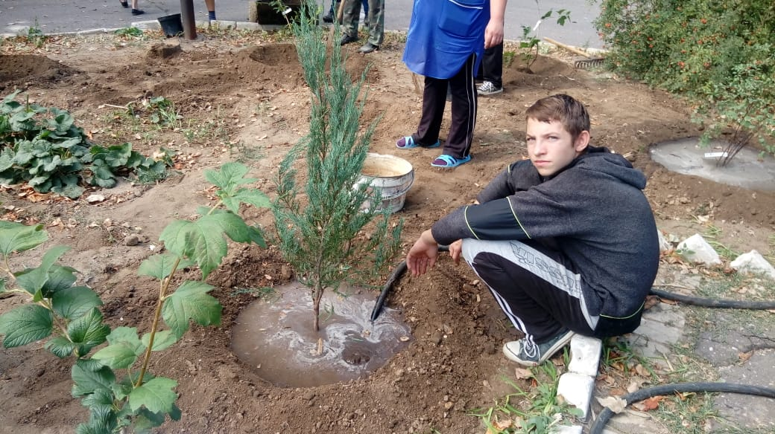
Если исходить из этого тезиса, то дефекты воспитания – различные случаи отклоняющегося поведения – должны сопровождаться короткой будущей временной перспективой. Действительно, практика показывает, что если у подростка появляется какая–то важная жизненная цель (победить на спортивных соревнованиях), то многие проблемы воспитания в этом возрасте снимаются.
И, напротив, самые трудные подростки в подавляющем случае не имеют жизненных целей, сколь-либо выходящих за пределы сиюминутных, текущих дел и развлечений.
В связи с проблемами отклоняющегося поведения вопрос об отношении к времени впервые был поставлен А.С. Макаренко, который специально подчеркивал огромное значение ориентаций на будущее, соотношение близких и дальних целей в работе с трудновоспитуемыми. Приблизительно в те же годы К. Левин, разрабатывая теорию временной перспективы, демонстрировал большую роль будущего для человека на примере молодых заключенных, которые вели себя неадекватным образом – совершали побег, зная о предстоящем досрочном освобождении.
Представления о будущем в подростковом возрасте занимают центральную линию развития, этот возраст сензетивен для проектирования будущего, самоопределения в жизни. Следует подчеркнуть, что в системе воспитания семьи, школы, общественных организаций не предусмотрена работа по обучению подростков проектированию будущего. Поэтому необходимо поставить задачу проведения специальной психолого–педагогической работы с учащимися по созданию условий для формирования значимых и реально достижимых проектов (планов на будущее), учитывающих потребности, интересы, возможности и индивидуально – психологические особенности самой личности.
В процессе реализации проекта «Инновационные профориентационные технологии и предпрофессиональная подготовка как средство успешной социальной адаптации учащихся» мы постарались выявить, теоретически обосновать и экспериментально проверить совокупность психологических условий проектирования будущего и роль проектирования будущего в профилактике девиантного поведения. Гипотеза – профилактика асоциального поведения подростков будет проходить более эффективно, если:
-учитывать возрастные особенности представлений подростков о будущем.
- формировать умение планировать будущее.
- повышать уровень развития рефлексии.
В июне – июле 2018 года была реализована программа «Моё будущее в моих руках», которая состояла из 12 занятий.
На первом – констатирующем этапе мы выявили особенности представлений о будущем, смысложизненные ориентации подростков склонных к асоциальному поведению, воспитанников ГКОСУВУ «ОШЗТ». Рассмотрели их стремления, жизненные планы, интересы с помощью авторской анкеты, теста смысложизненных ориентаций Леонтьева Д.А
Цель анкеты – выявить особенности представлений о будущем, интересов и стремлений подростков склонных к асоциальному поведению.
В процессе обработки данных мы получили следующие результаты, выраженные в процентах и отразили их в таблице (Таблица 1).
Из таблицы видно, что подростки не записывают свои цели, это свидетельствует о том, что данные респонденты не владеют навыками планирования будущего и постановки целей.
87,5% респондентов воображают препятствия на пути к достижению цели, возможно, это признак того, что они объективно оценивают свои возможности и предвосхищают трудности с которыми они могут столкнуться.
37,5% подростков не видят себя через 5 лет, 50% через 10 лет, в отличие от обычных подростков у которых данные вопросы не вызвали затруднений. Полученные данные свидетельствуют о том, что у подростков, склонных к асоциальному поведению, временная перспектива и представление о будущем развиты слабо.
Мысли подростков в основном направлены на обучение и получение профессии, дальнейшую профессиональную самореализацию. Для 37% на первое место выходит приобретение материальных ценностей.
Далее провели тест смысложизненных ориентаций Леонтьева Д.А. В результате анализа полученных данных (Таблица 2) выяснилось, что 37,5% воспитанников школы живут сегодняшним или вчерашним днём, не задумываются о будущем.
12,5% респондентов не удовлетворены своей жизнью в настоящем, воспринимают процесс своей жизни как неинтересный и бессмысленный. 50% респондентов удовлетворены прожитой частью жизни, 25% подростков высоко оценивают свои достижения. Причин неудовлетворённостью своей жизнью может быть множество – это стремление соответствовать ожиданиям других людей, недовольство окружающими, неадекватная самооценка, отсутствие осознанных целей и т.д. Если посмотреть результаты данных респондентов по остальным субшкалам, то можно увидеть низкие показатели и по шкале – «цель в жизни», следовательно, одной из причин неудовлетворённости настоящим в данном случае является отсутствие целей на будущее.
37,5% воспитанников ГКОСУВУ «ОШЗТ» были убеждены в том, что человеку не дано контролировать свою жизнь и нет смысла что-либо загадывать на будущее. В отличие от обычных подростков, которые считают, что человек сам строит свою жизнь. Низкие показатели по субшкале «Локус контроля - жизнь» свидетельствуют о том, что человек не чувствует себя способным как-либо влиять на свою жизнь, контролировать развитие событий. Он снимает с себя всякую ответственность за все происходящее с ним.
Таким образом, мы пришли к выводу, что у подростков, склонных к девиантному поведению, представления о будущем, чувство временной перспективы, чувство ответственности за свою жизнь развиты слабо. На протяжении исследования мы отметили, что для многих вопросы о будущем вызвали затруднение, некоторые лишь недавно начали думать о том, что их ждет впереди.
Следующим этапом нашей работы было проведение серии занятий, включивших в себя ряд упражнений, игр, направленных на развитие у подростков умения проектировать будущее. Мы предпочли групповую форму работы, т.к. ведущая деятельность в подростковом возрасте – интимно-личностное общение.
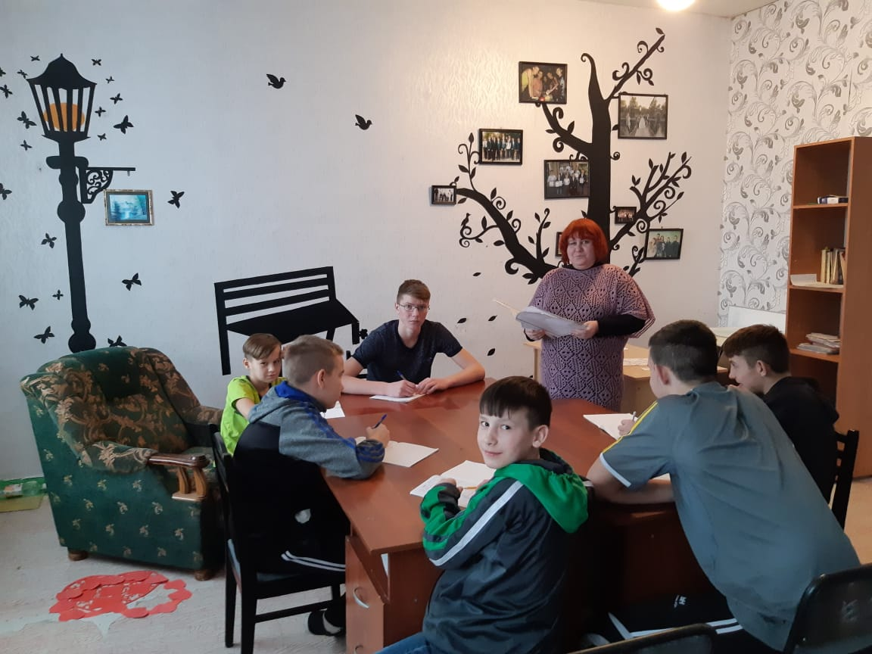

Занятия были ориентированы на устранение дефектов и развитие системы осознанной саморегуляции жизненного пути личности. Упражнения подобраны таким образом, чтобы исправить у участников негативные особенности и сформировать позитивные навыки проектирования жизненного пути. Только дифференцированный подход в выборе тех или иных форм работы смог обеспечить эффективность их воздействия на личности участников.
В первый день занятий участникам были предложены упражнения на знакомство, биографическую самопрезентацию и сплочение группы, что позволило им плавно включиться в коррекционный процесс. Некоторые упражнения предполагали выполнение домашнего задания, которое обеспечило возможность перехода к постановке прогрессивно усложняющихся задач.
Психологическая коррекция в контексте настоящего исследования конкретизируется как процесс целенаправленного изменения индивидуальных параметров регуляции жизненного пути с помощью психотехнических методов воздействия, выражающийся в повышении индивидуальной способности личности склонной к асоциальному поведению быть субъектом жизни и приводящий к устойчивому изменению некоторых характеристик ее жизненного пути и социального поведения.
Во время проведения коррекционных упражнений, участники занятий проявили активность и высокую степень заинтересованности. Мы хотим также отметить, что все участники положительно отнеслись к предложенным занятиям.
Оценка результативности проведённых занятий производилась путем сопоставления исходных показателей с показателями, измеренными после их окончания. Диагностика каждого участника осуществлялась дважды: в первый раз - перед началом серии занятий, второй раз – после их окончания. Результаты первого диагностического среза показали исходное развитие регуляции жизненного пути; результаты второго замера свидетельствовали об эффективности мероприятий, прочности и глубине позитивных сдвигов. Эффективность занятий и уровень значимости произошедших изменений проверялись с помощью статистического анализа по φ*- критерию углового преобразования Фишера.
На контрольном этапе испытуемым были предложены уже проводимые методики: авторская анкета, тест смысложизненных ориентаций Леонтьева Д.А.
Первым провели анкетирование. Полученные результаты мы отразили в таблице.
Сравнив результаты анкетирования на констатирующем и контрольном этапах исследования, можно заметить, что произошли позитивные измениения: участники формирующего этапа научились правильно формулировать свои цели и планировать будущее, осознали свою жизненную перспективу на ближайшие 5 и 10 лет.
Далее провели тест смысложизненных ориентаций Леонтьева Д.А. Результаты, отражены в диаграммах.
Просчитав полученные баллы, по итогам диагностики на констатирующем и контрольном этапах исследования, с помощью процедуры статистического анализа по φ*-критерию углового преобразования Фишера, были выявлены значимые различия на уровне р≤0,01 по субшкалам – «цель» и «локус контроля - жизнь». Это подтверждает эффективность занятий, проведённых на формирующем этапе. У их участников появились чёткие, осмысленные планы по достижению поставленных целей и убеждение в том, что человеку дано контролировать свою жизнь, свободно принимать решения и воплощать их в реальность. Результаты представлены в таблице 4.
Таблица 4
Статистический анализ по φ*-критерию углового преобразования Фишера результатов теста смысложизненных ориентаций Леонтьева Д.А.
Названия субшкал | Общее количество баллов, набранных испытуемыми на констатирующем этапе | Общее количество баллов, набранных испытуемыми на контрольно-оценочном этапе | Φ*-критерий
Цель | 215 | 255 | 3,380*
Процесс | 249 | 260 | 0,990
Результат | 202 | 220 | 1,768
Локус контроля-Я | 169 | 175 | 0,672
Локус контроля-жизнь | 219 | 247 | 2,347*
*Различия значимы на уровне р≤0,01
Сравнив результаты первичной и вторичной диагностики, можно заметить, что у подростков появились чёткие цели, их жизнь стала более осмысленной, повысилась удовлетворённость настоящим и прошлым. У всех участников занятий появилось ощущение способности оказывать активное влияние на ход собственной жизни. Деятельность по проектированию собственного будущего дала возможность ребятам посмотреть на себя с иной стороны и понять, что они облают рядом способностей, позволяющих им сделать тот или иной жизненный выбор.
Сопоставив результаты теста смысложизненных ориентаций с результатами метода семантического дифференциала на констатирующем и контрольном этапах исследования можно сделать вывод о том, что изменение индивидуальных параметров регуляции жизненного пути – развитие способности быть субъектом жизни, приобретение навыков проектирования будущего способствовали коррекции девиантного поведения. Таким образом, работа с подростками по обучению проектированию будущего является условием эффективной профилактики.
Огромное влияние на процесс формирование личности подростков оказывают позиции психологического времени, прошлое формирует сценарии настоящего и будущего. Представляемые перспективы направляют деятельность в настоящем, поэтому только в настоящем возможны основные изменения личности, влекущие за собой коррекцию представляющего будущего. Роль психологического будущего в формировании личности заключается в том, что в процессе изменения представляемого будущего, подросток начинает идентифицировать со своим новым образом «Я» и в процессе этой идентификации корректирует свое настоящее поведение.
Перспективным подходом к профилактике асоциального поведения является позитивная профилактика, опирающаяся на возрастные особенности детей, которая предполагает: воспитание гармоничной, успешно социализированной личности; формирование положительного образа - Я ребенка; навыков ответственного принятия решений; стрессоустойчивости; способности к саморегуляции; ценности и навыков укрепления здоровья; разрешение конфликтов; сопротивление наркогенному давлению со стороны сверстников, взрослых и рекламных компаний в СМИ; освоение и раскрытие ресурсов психики и личности; помощь в самореализации собственного жизненного предназначения; воспитание психически здорового личностно развитого человека, способного самостоятельно справляться с собственными психологическими затруднениями и жизненными проблемами. Существенным показателем социально – психологической зрелости подростка является именно его отношение к своему будущему. Определенность планов многое изменяет в подростке: появляется важнейший стержень личности – определенные цели, задачи, мотивы.
Занятия, направленные на развитие умения проектировать будущее, помогли подросткам приобрести навыки осознанной саморегуляции жизненного пути, критически осмыслить и переоценить свой образ и стиль жизни, внести конструктивные поправки в ход жизнедеятельности. Участники занятий научились конструировать цельный и непротиворечивый образ собственного жизненного пути. Развитие способности быть субъектом жизни, приобретение навыков проектирования будущего способствовали положительным изменениям в поведении подростков. Роль психологического будущего в формировании личности заключается в том, что в процессе изменения представляемого будущего, подросток начинает идентифицировать со своим новым образом «Я» и в процессе этой идентификации корректирует свое настоящее поведение.
Таким образом, работа с подростками по обучению проектированию будущего является условием эффективной профилактики девиантного поведения.
Гипотеза подтвердилась - профилактика асоциального поведения подростков будет проходить более эффективно, если:
-учитывать возрастные особенности представлений подростков о будущем;
-формировать умение планировать будущее;
-повышать уровень развития рефлексии.

У.А. Румянцева
Добровольческий отряд «Добрые сердца»
Молодёжной среде как особой группе населения свойственно энергичное, иногда спонтанное поведение и не всегда оно соответствует определённым нормам морали. Поведение, которое не согласуется с нормами, не соответствует тому, чего ждет от человека общество, называется отклоняющимся поведением. Об отклоняющемся поведении говорят как о негативном социальном явлении, которое наносит вред обществу. Наиболее серьезными проявлениями такого поведения являются преступность, наркомания и алкоголизм.
Социально - педагогическое значение волонтёрской деятельности заключается в том, что она выступает одним их факторов социализации. В процессе вовлечения личности в организацию и реализацию различных конструктивных проектов, направленных на её саморазвитие и самореализацию, происходит формирование положительных социальных установок, формируется гражданская позиция, что является профилактикой девиантных проявлений среди молодёжи.
В рамках проекта «Инновационные профориентационные технологии и предпрофессиональная подготовка как средство успешной социальной адаптации учащихся» в нашей школе осуществляет свою добровольческую деятельность Волонтерский отряд «Добрые сердца». Волонтёры - это не только альтруисты. Они работают ради приобретения опыта, специальных навыков и знаний, установления личных контактов. Часто волонтёрская деятельность – это прямой путь к оплачиваемой работе, всегда – возможность проявить и зарекомендовать себя. Эффективная социализация невозможна, если вовлечение в добровольчество будет навязанной извне обузой. Только, когда подросток поймет важность своего участия в волонтёрской деятельности и заинтересуется этим, можно ожидать результат.
Добровольческий труд удовлетворяет и сопутствующие интересы: получение образования, знакомства, приобретение новых деловых контактов. И, наконец, это увлеченность предполагаемым видом деятельности. Через получение и накопление опыта участия в добровольческой деятельности в молодежной среде формируются установки на активную жизненную позицию, духовно-нравственные ценности, базирующиеся на сочетании общественных и личных интересов, связанные с осознанием себя личностью, выбором будущей профессии, подготовкой к взрослой продуктивной жизни.
Для того, чтобы процесс социализации через волонтерскую деятельность был эффективен необходимо более или менее длительное участие в волонтёрской деятельности.
Наши воспитанники занимаются добровольчеством уже более двух лет, а во время реализации проекта, с появлением новых возможностей, их активность и заинтересованность этим направлением значительно возросла.
Цель добровольческой деятельности
Формировать у несовершеннолетних добровольческие ценности, социальную ответственность, понимание, сопричастность к жизни общества, умение работать в команде, осознание собственной необходимости.
Основные воспитательные задачи
Задачи волонтёрского движения состоят в том, чтобы пробудить душу ребёнка, вызвать у него стремление к духовному росту, потребность быть добрым, мудрым, честным, щедрым, милосердным, благородным. Плюс к этому наши специфичные задачи:
-ресоциализация подростков в обществе, путем формирования у подростков понимания сущности добровольной помощи людям.
- вовлечение детей в различные виды милосердной деятельности.
- популяризация трудовой деятельности детей.
-формирование у подростков внимательности, скромности, предупредительности и сознания собственной полезности
Как организовать образовательное пространство, чтобы воспитать поколение людей, на которых в дальнейшем можно с уверенностью опереться, рассчитывать на их помощь, поддержку и заботу? Да, приучать человека делать добро надо как можно раньше, с самого детства. Мы не знаем, кем станут в будущем выпускники нашей школы, но хочется верить, что они всегда будут делать добро, потому что растут неравнодушными людьми.
Направлениями деятельности волонтерского движения выбраны:
1. Пропаганда здорового образа жизни.
2. Духовно – нравственное воспитание.
3. Проведение социально – значимых мероприятий.
4. Помощь и поддержка различным категориям граждан района.
Наш волонтерский отряд «Добрые сердца» начал свою деятельность с добровольческих акций, которые проходили в сотрудничестве с ГКУ СО "Октябрьский центр помощи семье и детям". В преддверии празднования Международного дня пожилых людей (27-28 сентября 2018г.) воспитанники ГКОСУВУ «ОШЗТ» подготовили поздравительный плакат с наилучшими пожеланиями дедушек и бабушек из Абганеровского дома-интерната для престарелых и инвалидов.

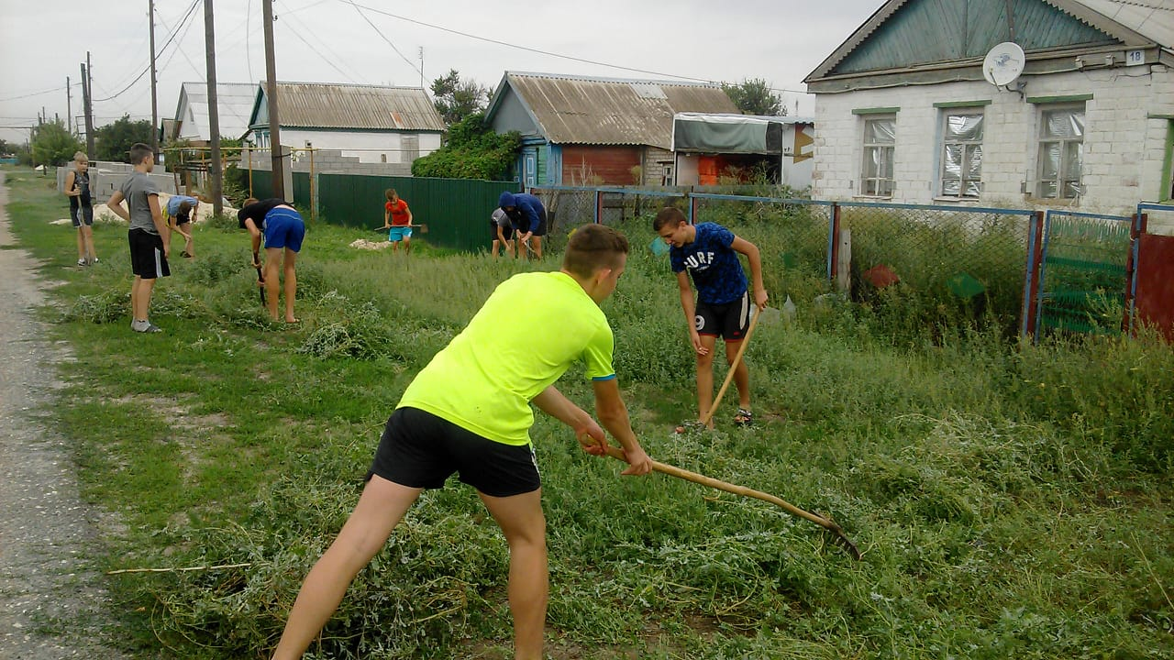

25 июля 2018г. 10 воспитанников ГКОСУВУ «ОШЗТ» под руководством воспитателя помогли навести порядок на придомовой территории пожилой жительнице р.п. Октябрьский.
27 сентября 2018г. 5 подростков совместно с воспитателем и социальным педагогом на территории р.п. Октябрьского посетили пенсионера (инвалида), которому ребята помогли благоустроить земельный участок.
5 декабря 2018 года волонтёры спецшколы с праздничной программой навестили Абганеровский дом-интернат для престарелых и инвалидов. Трудные подростки Октябрьской школы закрытого типа всегда желанные гости в этом доме. А тем более в этот день, когда ребята приехали с мероприятием, приуроченном ко Дню матери.
23 декабря 2018 года школу посетила делегация Волгоградского регионального отделения Всероссийского общественного движения «Волонтеры Победы». При поддержке руководства школы, отдела по социальной политике администрации района, специалистов и волонтеров молодежного центра «Стремление» они презентовали проект «Маршрут возможностей». Одна из целей данного мероприятия – популяризация добровольческой деятельности.
Наша школа приняла участие во Всероссийской добровольческой акции «Весенняя неделя добра - 2019».
16 апреля 2019г в Октябрьской школе закрытого типа, состоялось открытие «Весенней недели добра 2019». Ребята работали в творческой группе - изготовили информационный плакат акции Весенняя неделя добра - 2019». А также сделали браслеты для участников акции. Состоялось мероприятие под названием «Начни с добрых дел». Целью данного мероприятия являлось - создание условий, направленных на формирование нравственных качеств: доброты, гуманности, милосердия; воспитывать отзывчивость, доброжелательность, сострадание. Ребята участвовали в конкурсах, читали стихи, изображали на бумаге лесенку ценностей, которая ведёт вверх, которая состоит из слов, характеризующие качества доброго человека. Была подготовлена книжная выставка, посвящённая теме милосердия. Также прошла экологическая акция (наведение порядка и побелка деревьев в парке); оказана благотворительная помощь нуждающимся людям (передача кухонной утвари и других предметов интерьера, сделанных руками воспитанников ГКОСУВУ «ОШЗТ»); пропагандировали здоровый образ жизни (футбольный матч в поддержку ЗОЖ); оказание адресной помощи пожилым людям (уборка придомовой территории).

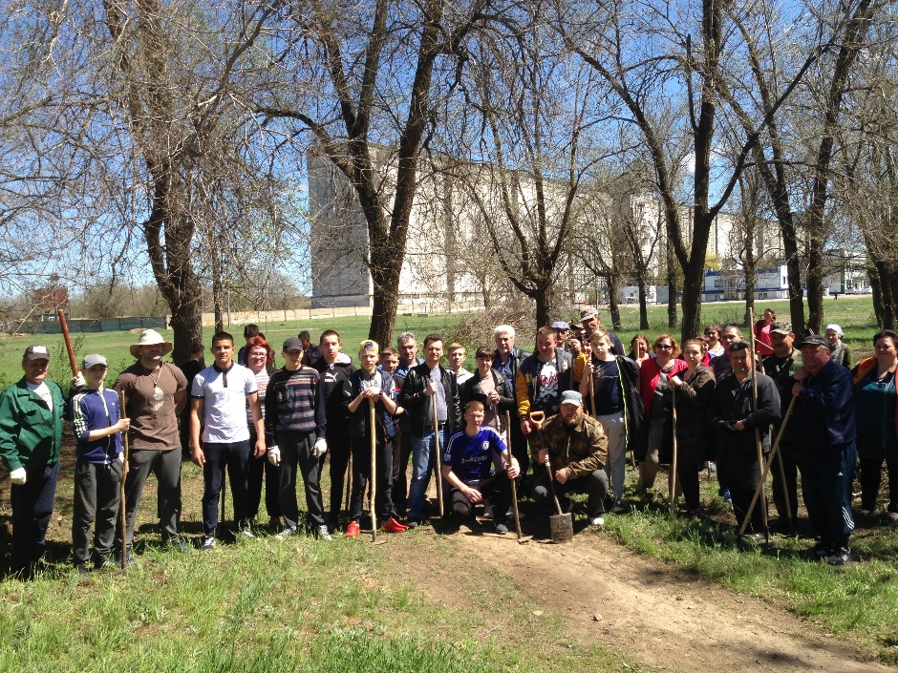
10 июля 2019 года волонтёры спецшколы задались целью благоустроить детскую площадку по улице Садовой. Подростки очистили территорию от поросли, убрали битое стекло, покрасили качели, турники, беседку и т.д. а также засыпали чистый песок в детскую песочницу. Детское игровое место стало красивее, уютнее и комфортнее. И всё благодаря неравнодушию этих ребят.
27 сентября 2019 года волонтеры нашей школы посетили жительницу нашего района, пенсионерку Косенко. В.В. Ребята навели порядок на придомовой территории: убрали сухое дерево, мусор, подмели участок во дворе и около дома. Со словами благодарности, сладкими поощрениями Василиса Васильевна отблагодарила мальчишек за оказанную помощь.
2 октября 2019 года ребята нашей школы помогли одинокой пожилой женщине провести осеннюю уборку. Молодые люди сгребли и убрали прошлогоднюю листву, убрали сухие цветы, подрезали деревья и кустарники. На радость пожилой хозяйке домовладения после «волонтерского десанта» приусадебный участок заметно преобразился.
Заключительным, но не менее важным этапом в работе с волонтёрами является их поощрение за проделанную работу. Поощрение волонтера тесно связано с его мотивацией и моральной компенсацией и основывается на удовлетворении потребностей в «признании» и «развитии и самовыражении».
ГКОСУВУ «ОШЗТ» была награждена грамотой за участие во Всероссийской добровольческой акции «Весенняя неделя добра- 2019». Но, самая важная награда – слова «спасибо». Создание благоприятной атмосферы для работы, обращение к волонтёру по имени, посвящение им свободного времени – тоже награда.

Д.С. Бахарев
Профориентация как способ социализации в условиях школы закрытого типа
Проблема выбора профессии является одной из главной в жизни каждого человека. Ориентация на профессиональный труд и выбор своего профессионального будущего выступает как неотъемлемая часть образовательно реабилитационного процесса в нашей школе.
Особо значимыми являются: проблема приобретения учащимися адекватных представлений о профессиональной деятельности и собственных возможностях, проблема формирования умения включаться в общественно производительный труд и социальные отношения трудового коллектива.
Цель: формирование внутренней готовности учащихся к осознанному и самостоятельному определению в выборе профессии, корректировке и реализации своих профессиональных планов, в разрезе ухода от криминальных установок и освоения навыков добычи финансовых средств законным способом.
Задачи:
- формирование общей готовности учащихся к самоопределению;
активизация проблемы выбора профессии;
- выявление интересов, склонностей учащихся, направленности личности, профессиональных первичных намерений;
- расширение представлений учащихся о мире профессий и их особенностях;
- уточнение соответствия выбранной профессии своим склонностям и особенностям;
- информирование учащихся о профессиональных учебных заведениях и рынке труда.
На средства гранта фонда поддержки детей, находящихся в трудной жизненной ситуации, были закуплено оборудование для занятий по профориентации воспитанников, обучены сотрудники школы. Были проведены профессиональные пробы, включая экскурсии на производство в нескольких направлениях. Таких как: «Поваренок» - основы поварского дела; «Мастерок» - основы штукатурных работ; основы производства и укладки тротуарной плитки; «Зеленый шум» - основы работы мастера озеленительных работ; «Мастерская по профориентации» - занятия по профориентации и самоопределению.
Каждое направление подразумевает как приобретение теоретических навыков, так и практических. Для начала был проведен ряд занятий, направленных на диагностику предрасположенности воспитанников к тем или иным видам профессий. А именно опросы и беседы, выявляющие предпочтения воспитанников и их возможности в плане профессий. Выбор будущей востребованной в обществе профессии увязывался в сознании воспитанников с тем, что они хотят, что умеют и чему хотели бы научиться. Так же воспитанники прошли тестирование по методике Е.А. Климова на профориентацию и увидели, к какому виду профессиональной направленности они больше предрасположены.
Были проведены профессиональные пробы, где воспитанники выезжали непосредственно на производство и видели: работу дилерского центра по продаже, ремонту и обслуживанию автомобилей. производство тротуарной плитки; производство кондитерской продукции,

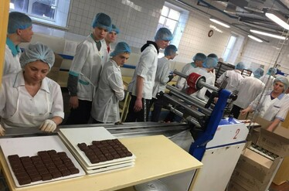

В результате тестирования выяснилось, что большая часть воспитанников имеет предрасположенность к направлению, «человек – техника». Материалы опросов дают понять, что многие мальчики хотят стать автомеханиками или освоить профессию водителя. Это также было очевидно на экскурсии, которая проходила в автосалоне. На втором месте предпочтений ребят – тяга к приготовлению различных мясных и сладких блюд, т.е. профессия повара.
Что также подтверждается интересом ребят к занятиям в кружке «Поварешка». Если к теории проявлялся не всегда высокий интерес, то к практике готовке блюд, у ребят всегда он был выше нормы. Из кабинета учебной кухни всегда доносился приятный запах блюд, приготовленных самими ребятами.
Косить со знаем дела
Дмитрий Л. направлен в школу по ст. 139 ч. 1 УК РФ, «Нарушение неприкосновенности жилища». Судя по результатам бесед и анкетирования, Дима сам особо не понимал, кем он хочет быть. По профессиональной предрасположенности он - «Человек – техника». Подросток плохо адаптировался в школе. В начале срока пребывания совершил побег. После проведенного с ним комплекса работ в т. ч. и по профориентации, Дмитрий успокоился. В его действиях и словах появилась ответственность. Однажды ему было доверено серьезное задание, требующее взрослости и ответственности. Он с радостью согласился, сославшись на то, что дома он уже выполнял такую работу. На школьном участке под присмотром взрослого необходимо было выкосить траву с помощью газонокосилки. В течение нескольких дней Дмитрий с большим удовольствием и гордостью за оказанное ему доверие и какой-то появившейся в нем взрослостью тщательно и качественно выполнял порученную работу. Более того, он сам обслуживал данную газонокосилку: менял катушку, следил за температурой и режимом работы, чтобы газонокосилка не перегревалась и оставалась в рабочем состоянии. Он прекрасно справился с ответственной работой и вышел из нее уверенным победителем. После этого ему больше стали доверять ответственных дел и поручений. Возрос его авторитет среди педагогов и сверстников.
Характер Димы стал спокойней и уверенней. Воспитанник постоянно принимает активное участие в различных мероприятиях школы.
С воспитанниками 9 класса, кроме практических занятий по профориентации, проводились еще и теоретические, направленные на социализацию в трудовых коллективах, непосредственное изучение основ ТК РФ. Подростки учились правильно составлять портфолио, профессиограмму, грамотно взаимодействовать с работодателем.
С выпускниками, определившимися с учебным заведением для поступления, была еще проведена работа по проработке запасных вариантов. Это было сделано на случай, если не получится поступить в то, или иное образовательное учреждение.
Ребята с учителем технологии занимаются производством плитки и ее укладкой на школьном участке. Подавляющее большинство старших воспитанников проявляют к этому неподдельный интерес, они уже освоили весь процесс производства и укладки тротуарной плитки. Эти навыки им, бесспорно, пригодятся в будущем.

Не хлебом единым
Андрей Г., направлен в школу по ст. 158 УК РФ (кража) и 161 УК РФ (грабеж), по предрасположенности «Человек – техника» и «Человек – знаковая система». Когда Андрей ходил на кружок «Поварешка», он постоянно уклонялся от выполнения своих обязанностей по приготовлению блюд, охотно только употреблял их в готовом виде. Но по отзывам учителя технологии и руководителя кружка по изготовлению и укладке тротуарной плитки Андрей охотно трудится и вполне качественно справляется со всеми задачами и даже может корректировать процесс укладывания плитки другими. Это говорит о том, что воспитанник уже определился с выбором профессии и твердо знает, чем он будет заниматься, какие трудовые навыки ему нужны прежде всего. Это особенно актуально для выпускников нашей школы. У Андрея теперь есть возможность честно заработать денежные средства, не добывая их преступным путем.
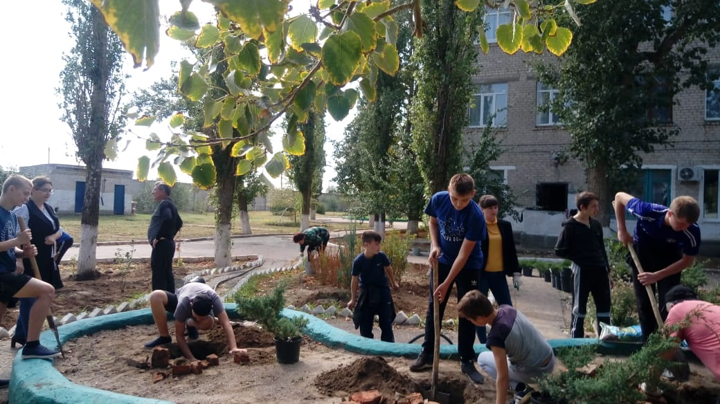

В целом можно сказать, что большинство воспитанников с удовольствием посещают занятия, направленные на профориентацию. Потому что видят конечный результат своей работы практически сразу, либо через нескольких дней. К примеру, сделал тротуарную плитку собственными руками, через несколько дней она высохла – можешь сам выложить дорожку. На кружке «Поварешка» в течение нескольких часов приготовил блюдо – пожалуйста, получи вкусную пиццу. На кружке «Зеленый шум» выкосил несколько метров высокой травы - глаз радуется благоустроенному участку. А самое главное, все эти навыки работы, которые ребята получили в стенах школы, пригодятся им в дальнейшей взрослой жизни.
У обучающихся 9 классов ближе к выпуску, появляется понимание того, что скоро им придётся выходить во взрослую самостоятельную жизнь. Интерес к профориентационным занятиям возрастает. Взвешиваются все за и против, той или иной профессиональной направленности. Появляется заинтересованность конкретными профессиями.
На сегодняшний день можно сказать, что из пяти выпускников нашей школы четверо проходят обучение, двое из них - в средних учебных заведениях, по тем специальностям, которые они выбрали. У остальных двоих не получилось поступить в желаемые учебные заведения по независящим от них причинам. Но они не теряют надежды получить желаемую профессию. Еще один бывший воспитанник, у которого не получилось поступить, сейчас работает, готовится поступать на следующий год. Радует, что он не встал на преступный путь.
Сейчас в школе находятся четверо выпускников, которые хотят закончить обучение в ГКОСУВУ «ОШЗТ», трое из них, как и говорилось ранее, по профессиональному направлению «Человек – техника», один из трех готовится поступить в колледж «РЖД», так же прорабатывается запасной вариант и двое хотят стать автомеханиками, с ними тоже ведется работа.
Резюмируя, можно сказать, что в настоящее время по окончанию срока пребывания у выпускников имеется не только аттестаты об основном общем образовании, но и непосредственно апробированные ими самими профессионально-трудовые навыки, которые он получили в стенах школы. Налажены контакты с образовательными учреждениями, в которые они хотят поступать, а также с запасным образовательным учреждением на случай неудачной попытки. Все это делается во взаимодействии с родителями (законными представителями) выпускника исходя из их возможностей, чтобы поместить подростка в наиболее благоприятную среду. Чтобы у него была возможность учиться, и, по возможности, иметь небольшой легальный заработок. Еще у воспитанника, есть осознание того, что он хочет. Куда он хочет пойти учиться и кем работать. Подросток знает, какие документы ему необходимы, и что нужно сделать, чтобы получить недостающие.
В дальнейшем мы планируем, также помогать своим воспитанникам помогать искать себя в жизни, которая проходит в школе, а самое главное, после выпуска, что бы человек мог занять достойное место в социуме.
Как специалист по профориентации воспитанников и педагог – психолог могу сказать, что начавшаяся деятельность по самоопределению и дальнейшей профориентации воспитанников уже положительно сказывается на судьбах выпускников школы. И определяющую роль в этом сыграл грант Фонда поддержки детей, находящихся в трудной жизненной ситуации.
Более подробно о работе направлений по профориентации расскажут руководители кружков.

Ильвутченков А.А.
«Опыт работы учителя технологии при реализации проекта «Зелёный шум» предпрофильной подготовки по специальности «Заливщик тротуарной плитки».
Программа «Заливщик тротуарной плитки» была разработана для воспитанников «Октябрьской школы закрытого типа» с целью - подготовки учащихся к самостоятельной трудовой жизни в современных условиях. Реализация программы предусматривает ознакомление обучающихся с технологией производства тротуарной плитки, формирование профессиональных знаний и практических навыков с перспективами продолжения самостоятельной работы и возможностью дальнейшего профессионального роста
Программа даёт чёткое представление о востребованности профессии на рынке труда. Она раскрывает творческие способности и индивидуальные особенности, заложенные в ребенке с рождения.
Занятия по программе формируют такие черты как трудолюбие, культура труда, умение планировать работу и доводить начатое дело до логического конца.
Теоретическое и практическое обучение опирается на знание учащимися общеобразовательных предметов: физики, химии, черчения, математики – это обеспечивает подготовку учащихся на высоком общеобразовательном уровне. Программа построена с учетом того, что теоретический курс по предпрофильной подготовке неразрывно связан с выполнением практических работ по производительному труду. Программа предусматривает выполнение технологических операций в процессе изготовления продукции, обучение правильному обращению с оборудованием и рациональному использованию его, умением пользоваться производственно-технологической документацией.
Теоретическое обучение направлено на формирование у учащихся знаний устройства оборудования, приспособлений и инструментов, применяемых для выполнения практических работ. При изготовлении продукции, учащиеся выполняют все технологические операции, контролируют качество готовых изделий. Программа учитывает, что при обучении прививается высокая культура труда, развивается соревнование за качество продукции и повышение эстетики ее исполнения. Программа рассчитана на один год обучения из расчёта девять часов в неделю (три часа теории и шесть часов практики). Продолжительность занятий составляет сорок минут, группируются занятия парами.

Экскурсия на завод
Реализация программы началась с запланированной поездки в город Волгоград на экскурсию в фирму по производству тротуарной плитки «Красота под ногами».

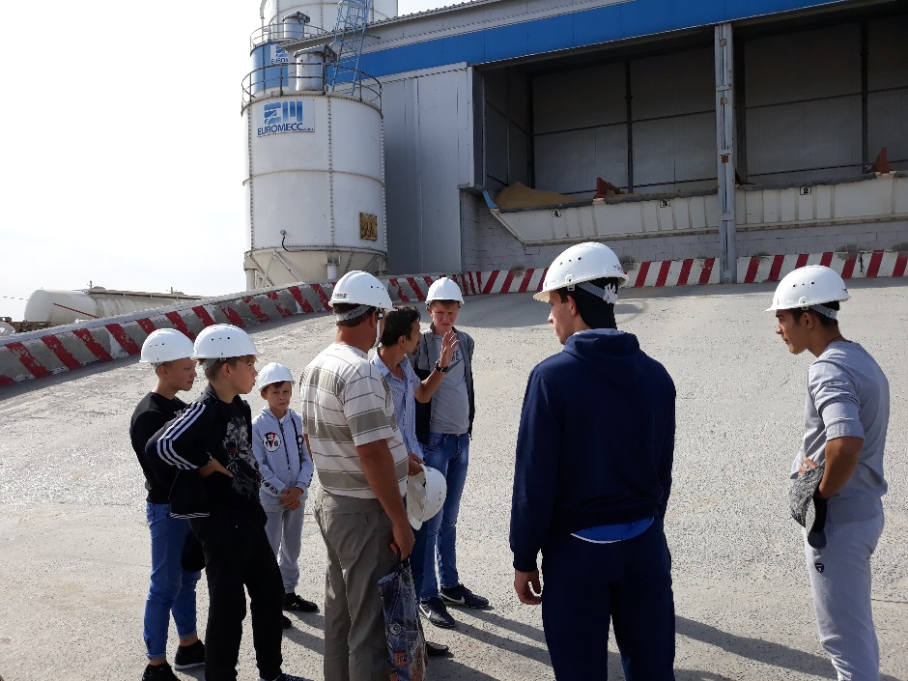 Из опыта работы знаю, что перед экскурсией учащимся необходимо разъяснить цель поездки, нацелить на то, что они там должны увидеть и услышать. Для этого была проведена предварительно беседа, учащимся предложено подготовить свои вопросы к рабочим, руководству фирмы и обслуживающему персоналу. Наиболее сложные вопросы, касающиеся организации производства, особенностей профессии, ассортимента плитки по форме и окрасу; причин производственного брака; требований к качеству сырья; специфики реализации готовой продукции - подготовил я сам. Основными вопросами учащихся были: Где можно обучиться данной профессии? Как оплачивается труд обслуживающего и руководящего персонала? Как устроиться на работу в фирму?
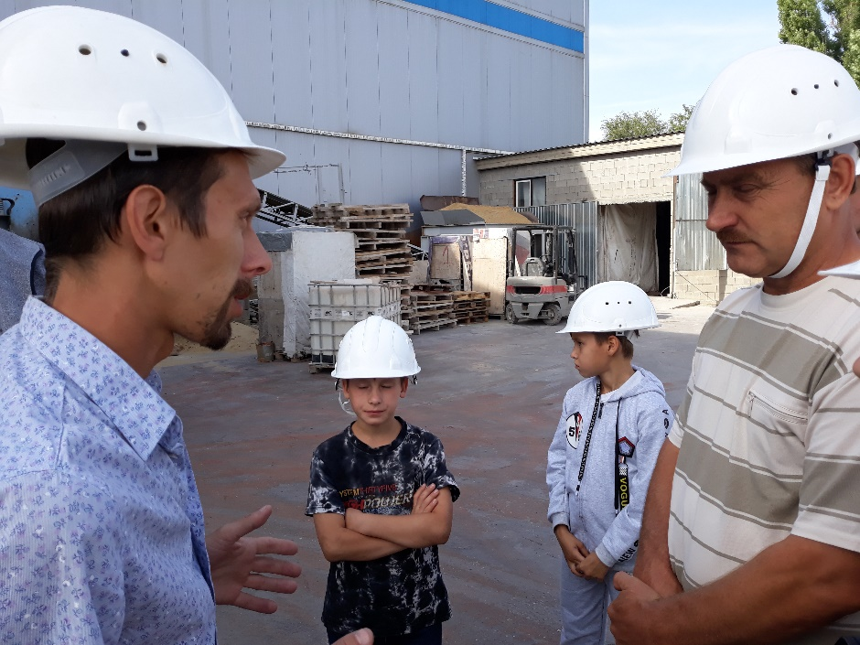
Экскурсия вызвала огромный интерес у детей, они с любопытством задавали свои вопросы представителям фирмы, с интересом посещали различные цеха по производству тротуарной плитки. Особенно хочется отметить посещение розария фирмы, где можно было увидеть практическое применение выпускаемой продукции, это и оформление клумбы, и выложенные дорожки, и оформление тротуара.
Единственным недостатком я считаю то, что из-за производственного шума при посещении цеха вибропрессования тротуарной плитки, рассказ представителя фирмы был плохо слышен, и детям приходилось переспрашивать.
По прибытию в школу, в целях подведения итогов поездки, разъяснения технологии изготовления и области применения тротуарной плитки, была изготовлена и продемонстрирована презентация по данной теме. Того запаса интереса, который учащиеся приобрели в результате экскурсии, презентации и бесед, для реализации программы бывает недостаточно и его необходимо подкреплять едва ли не на каждом занятии.

От ПМПК до спецодежды
Изучение и усвоение программного материала, я считаю, невозможно без учёта индивидуальных особенностей учащихся: особенностей характера, способностей, взаимоотношений в коллективе, состояния здоровья. Большую помощь в этом оказывают результаты тестирования психолога, социального педагога, а также рекомендации и выводы ПМПК (психолого-медико-педагогического консилиума). Важное место в реализации программы занимают требования к спецодежде, она не только должна соответствовать требованиям техники безопасности и охраны труда, но и быть удобной, красивой и прочной. Это несет в себе воспитательный момент и дисциплинирует воспитанников. В прошлом учебном году новую спецодежду закупить не получилось и решили использовать имеющуюся у учреждения спецодежду, которая соответствовала требованиям техники безопасности и охраны труда.

Безопасность прежде всего
Также огромное значение в реализации программы имеет соблюдение в процессе обучения санитарно-гигиенических требований. Таких как своевременная стирка спецодежды, хорошая освещённость рабочих мест, мытьё рук, проветривание помещений. Работа по производству тротуарной плитки сопряжена с опасностью травматизма, так как включает в себя использование оборудования (вибростол, бетоносмеситель, расформовочный стол), а также обращение с инструментами и приспособлениями. В этих целях необходимо проводить плановые и внеплановые инструктажи по охране труда. С учащимися, склонными к нарушению дисциплины и техники безопасности, я проводил дополнительные разъяснения и осуществлял постоянный контроль. Таких учащихся в каждом классе не менее 30 процентов. Особое внимание я уделял инструктажам по выполнению заданий. На общем инструктаже определялась цель каждого задания и способы его выполнения. Инструктаж на каждом рабочем месте включал в себя: правила безопасного труда; все тонкости и специфику выполнения операций; демонстрацию приёмов выполнения операций.
В основе воспитательной работы я использую метод коррекции через труд (социализация трудом). Этот метод чрезвычайно важен, как для общего социального воспитания ребёнка с трудным характером, так и для коррекции отдельных форм его поведения и формирования нужной мотивации. Большинство детей, находящихся в стенах нашей школы, имеют низкую мотивацию к трудовой и учебной деятельности - результат отсутствия должного семейного и школьного воспитания. Таким детям работу стараюсь давать наиболее интересную, связанную с необходимостью проявить личную инициативу. В результате ребёнок, пережив удовольствие от творческой активности и будучи оценён в своём коллективе, приобретает мотивацию и охоту к труду.

Бригадная; фронтальная и индивидуальная
При реализации программы я использовал следующие формы организации работы учащихся: бригадная; фронтальная; работа в парах; индивидуальная. Наиболее эффективными являются: бригадная, работа в парах, индивидуальная. Работая в парах, учащиеся взаимодополняют друг друга, оказывают помощь. При формировании пар я учитывал индивидуальные особенности, уровень подготовленности, взаимоотношения между учащимися. Наиболее продуктивно работали следующие пары: Александр Р. и Николай К.; Павел А. и Иван З. (9класс). Дмитрий Л. и Александр Х. (8 класс). Хорошие результаты в работе показывали Сергей К. и Андрей Г., работая индивидуально. К несложным работам учащиеся привлекались на стадии установки оборудования для производства плитки. При сборке бетоносмесителя по схеме в качестве основного сборщика был Андрей Г., а я - в качестве подсобника-консультанта. Андрей блестяще справился, проявив сообразительность и конструкторские способности.
Возможность проявить себя
Я считаю, что детям необходимо как можно чаще дать возможность проявить себя, самоутвердиться в коллективе воспитанников в положительной коннотации, раскрыть тот потенциал, который заложен в них. При проведении теоретических занятий в целях эффективного усвоения программного материала использую различные типы уроков в зависимости от поставленных целей. Наиболее значимый материал стараемся законспектировать в тетради, в последствии, при выпуске из школы, многие изъявили желание забрать с собой конспекты программного материала. В целях активизации познавательной деятельности использую игровые моменты, мозговой штурм, проблемные ситуации. Стараюсь создать ситуацию успеха и атмосферу заинтересованности каждого ученика в работе класса, поощряю стремление находить свой способ работы (решения задач), анализировать способ работы других, выбирать наиболее рациональное.
При проведении практических занятий, я применял смену выполняемых учащимися операций на каждом занятии. Стоит отметить, что на тех операциях, которые требуют быстрой моторики рук, за одно занятие навыки не успевали формироваться, и учащиеся показывали низкий темп работы, что сказывалось на производительности труда. В последствии я стал практиковать работу учащихся на этих операциях на трех занятиях, за это время навыки успевали формироваться.

Важный момент
Важным воспитательным моментом и принципиальной особенностью является тот факт, чтобы каждый учащийся обязательно освоил весь цикл технологических операций по изготовлению плитки. Когда из бетонной смеси он может изготовить своими руками хорошо отполированные, имеющие четкий рисунок и насыщенный цвет изделия. Хорошо зарекомендовала себя бригадная форма работы. Я практиковал смену бригадира на каждой неделе, каждый учащийся пробовал себя в качестве бригадира и подчиненного. Это позитивно отражалось на взаимоотношении учащихся, снижало конфликтность. По окончании обучения по данной программе учащиеся усвоили программный материал в полном объеме, приобрели практические навыки выполнения операций по изготовлению плитки полного технологического цикла. Особую ценность допрофессиональной подготовки по основам профессии «Заливщик тротуарной плитки» играет то, что здесь закладывается понятия о производстве и производственных отношениях, приобретаются навыки умения работать в команде, профессиональные навыки, которые могут пригодиться воспитанникам в профессиональной деятельности и в обычной жизни.

Румянцева У.А.
Есть что, готовить!
Подготовка к самостоятельной жизни – одна из первостепенных задач в деятельности Октябрьской спецшколы. Выпускники школы испытывают серьёзные трудности, вступая в самостоятельную жизнь, из-за того, что порой не в состоянии решать повседневные бытовые вопросы. Ведь находясь в школе они питаются в столовой, чистую одежду получают на прачке, обязанности ребят по самообслуживающему труду - минимальны. Такой образ жизни отнюдь не приучает подростков к самостоятельности в решении бытовых вопросов, порой приводит к беспомощности. Поэтому необходимо целенаправленно готовить ребят к самостоятельной жизни – научить вести домашнее хозяйство, не только в теории, но и на практике, помочь в профессиональном самоопределении, подготовить к будущей профессиональной деятельности. Одна из форм работы в данном направлении - кулинарный кружок «Поварёшка», его работа, поможет подготовить детей к преодолению трудностей социализации, хозяйственно-бытовой адаптации.
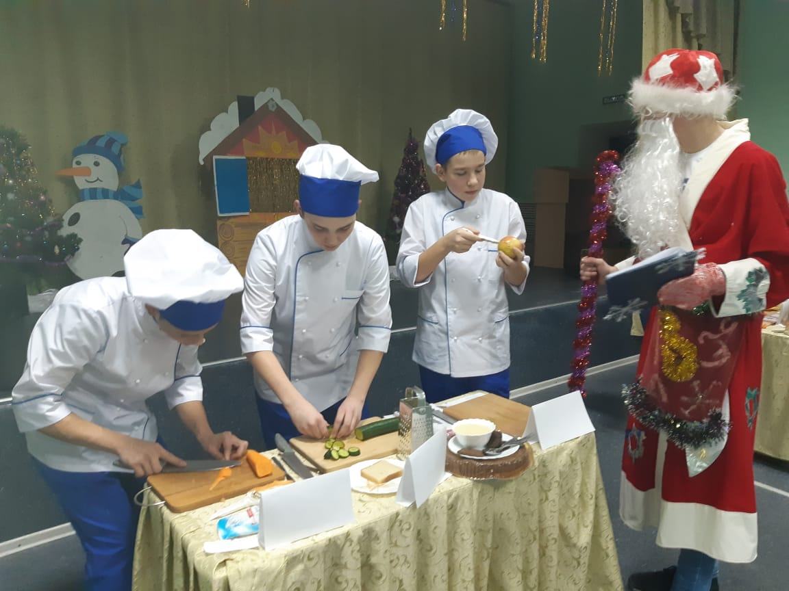

Целью работы кружка «Поварешка» является формирование у воспитанников школы знаний, умений, навыков в самостоятельном приготовлении блюд и кулинарных изделий, компетенций необходимых для социальной адаптации и интеграции их в общество.
Для достижения цели были поставлены следующие задачи:
Обучающие:
- познакомить детей с историей кулинарии, историей национальных кухонь с точки зрения рационального питания и способов обработки продуктов; познакомить с сущностью диетического питания, особенностью различных диет, лечебными свойствами некоторых продуктов, организацией труда при приготовлении пищи;
- обучить технологии приготовления основных блюд русской и национальных кулинарий;
- приобщить к разнообразным видам хозяйственно-бытовой деятельности;
Развивающие:
- пробудить интерес к кулинарному искусству у детей;
- развить творческую активность через индивидуальное раскрытие кулинарных способностей каждого ребенка;
- развить эстетическое восприятие и творческое воображение;
Воспитательные:
- воспитывать трудолюбие, аккуратность;
- привить навыки работы в группе;
- формировать любовь и уважение к традициям русской кухни.
Программа обучения направлена на знакомство с историей кулинарии, основами рационального питания. Обучающиеся получают первоначальные знания и навыки приготовления несложных блюд: закусок, первых и вторых блюд, салатов.
Программа занятий предусматривает расширение содержания разделов: это оформление блюд, сервировка, национальная кухня, национальная русская кухня.
Структура занятий: организационный момент, повторение пройденного материала, изложение новой темы, вводный инструктаж, подготовка к практической работе, практическая работа и текущий инструктаж, уборка рабочих мест, сервировка стола и снятие пробы (дегустация), заключительный инструктаж, мытьё посуды и уборка помещения.
Основным условием образовательного процесса является систематизация нравственного отношения к труду, к теоретической и практической созидательной деятельности.
Вопросы правильного питания и здорового образа жизни становятся все более актуальными в жизни современного человека. Изучение основ здорового образа жизни и рационального питания в школе способствует воспитанию физически и нравственно здорового поколения, развитию у учащихся чувства гармонии и красоты.
Вот уже полтора года воспитанники кружка с удовольствием обучаются приготовлению разнообразных блюд из доступных продуктов, учатся эстетично их оформлять, сервировать стол, и т.д. Материал программы построен по принципу усложнения и увеличения объема сведений. Занятия проводятся в специально оборудованном кабинете. В учебной кухне современное оборудование, подвесные шкафы, разделочный стол. Работа кружка связана с пользованием нагревательными приборами, с варкой, жареньем и выпечкой. Поэтому особое внимание уделяется технике безопасности, наличию спецодежды: фартука и колпака для мальчиков. Руководитель кружка строго следит за соблюдением обучающимися правил гигиены. Только при соблюдении правил личной гигиены, гигиены помещения, рабочих мест, посуды и продуктов можно приготовить доброкачественную, полезную, вкусную пищу. На занятиях кружка готовятся блюда из расчета одна порция на каждого воспитанника. Это даёт возможность снимать пробу (дегустировать), сервировать стол и одновременно закреплять на практике правила поведения за столом. Последовательное изучение тем обеспечивает возможность систематизировано формировать и совершенствовать у ребят необходимые им навыки самообслуживания, ведения домашнего хозяйства, приготовления разнообразной и здоровой пищи, навыки оформления и подачи блюд.
К сожалению, не все обучающиеся эффективно усваивают теоретический материал через краткие записи в рабочие тетради. Поэтому в работе кружка так же используются компьютерные технологии, наглядный материал: схемы, плакаты, рисунки. На практических занятиях все участвуют в приготовлении того или иного блюда. Интерес всегда присутствует и у ребят, и у руководителя кружка.
Результаты выполнения заданий отслеживаются и оцениваются на практических занятиях. После завершения каждого этапа обучения ребята собираются группой и анализируют, как освоили учебный материал, какие результаты достигнуты, насколько эффективным был процесс, что можно считать уже сделанным, а что придется совершенствовать повторно. Для этого, безусловно, необходим контроль знаний и умений, задача которого - проанализировать процесс и результат развития, обучения и воспитания. Основным видом устной проверки на занятиях является текущий опрос, при котором на вопросы педагога по сравнительно небольшому объему материала краткие ответы (как правило, с места) дают многие учащиеся. Этот вид опроса учащихся удачно сочетается с задачами повторения и закрепления пройденного материала, при умелом его использовании за сравнительно небольшое время позволяет осуществить проверку знаний у значительной части учащихся класса. Нередко текущий опрос принимает форму оживленной беседы, в котором активно участвуют все учащиеся кружка. Текущий контроль является одним из основных видов проверки знаний, умений и навыков обучающихся. Для определения результативности усвоения программы в конце каждого раздела, в середине учебного года, а также окончанию изучения курса проводится контроль в виде тестирования и практических работ.
В процессе занятий в течение года дети знакомились с организацией работы на кухне, технологией механической кулинарной обработки сырья, историей кулинарного искусства, организацией, национальной кухней. Изучали правила безопасной эксплуатации технологического оборудования и инструментов, соблюдения правил санитарии и личной гигиены, правил пожарной безопасности.
Большое внимание на занятиях кружка уделялось экономному ведению домашнего хозяйства, приготовлению блюд из доступных продуктов которые могут использовать в повседневной жизни, бережному отношению к продуктам питания. Все это обязательно пригодится нашим мальчишкам в дальнейшей взрослой жизни, а возможно и повлияет на выбор будущей профессии.
На каникулах учащиеся побывали на экскурсии на Волгоградском предприятии кондитерской промышленности «Конфил». С живым интересом дети изучили все стадии производства конфет: обливку шоколадной глазурью, упаковку готовой продукции. Особо понравилось наблюдать за упаковочным конвейером: конфеты сыплются рекой, успевай только коробки подставлять. Ребятам разрешили брать свежеизготовленные, еще теплые конфетки прямо с ленты конвейера. Для ребят это стало настоящим праздником. Не каждый день выпадает возможность побывать на фабрике сладостей.
Не секрет, что человеку, вышедшему из учреждения закрытого типа, всегда достаточно трудно адаптироваться в обществе, найти свое место в жизни. Как все же удержаться и не вернуться обратно к той среде, к тому образу жизни, который и привел человека в нее? Каким путем нужно идти?
Жизнь в России меняется настолько быстро, что люди, пробывшие несколько лет в закрытых школах, при выпуске фактически попадают в совершенно новую среду, с новыми законами, другим уровнем жизни, изменившимися социальными ценностями.
Не будучи подготовленными к социально-экономическим реалиям сегодняшнего дня, столкнувшись с социально-бытовыми проблемами и сложностями трудоустройства, не находя понимания в обществе, они часто оказываются опять вовлеченными в противоправную деятельность.

В.Н. Павленко
Мастер и «Мастерок»
В Перечне Поручений Президента Российской Федерации по итогам заседания Государственного совета РФ 23 декабря 2015 года поставлена задача предоставить учащимся возможность одновременно с получением среднего общего образования прохождения профессиональной подготовки по выбранным ими профессиям, в том числе с использованием инфраструктуры профессиональных образовательных организаций.
В нашей школе эта возможность реализована на средства гранта Фонда поддержки детей, находящихся в трудной жизненной ситуации, в ходе организации предпрофессиональной подготовки обучающихся по различным направлениям проекта.
Целью предпрофессиональной подготовки обучающихся является формирование устойчивых ориентаций на трудовой образ жизни, нравственно-психологическую и практическую готовность к труду, развитие творческих способностей, интеллектуальных качеств личности.
Достижение поставленной цели связано с решением задач, способствующих осуществлению предпрофессиональной подготовки обучающихся.
Основные задачи предпрофессиональной подготовки:
- расширение возможностей социализации учащихся;
- эффективная подготовка выпускников к освоению программ начального, среднего и высшего профессионального образования;
- предоставление информации о мире профессий и профессиональной ориентации;
- умение соотносить свои психологические особенности и возможности с требованиями выбираемой профессии.
Предпрофессиональная подготовка строится на основе принципов целостности, непрерывности и преемственности, соединения обучения с производительным трудом, служит важным средством трудового воспитания.
В ходе реализации проекта «Мастерок» в школе на основании сборника примерных учебных планов и программ для профессиональной подготовки и повышения квалификации рабочих по профессии «Штукатур» была разработана программа дополнительного образования по предпрофессиональной подготовке профессии «Штукатур».
Предпрофессиональная подготовка обучающихся осуществляется по следующим направлениям: формирование профессиональных намерений, овладение первоначальными профессиональными знаниями и умениями, формирование профессионально важных личностных качеств.
Задачи:
- познакомить учащихся со спецификой профессии;
- дать попробовать себя в типичных для данной профессии видах деятельности (освоить на практике некоторые приемы и техники нанесения раствора на поверхность);
- помочь учащимся утвердиться или отказаться от выбора данной профессии
Целевая аудитория: учащиеся 5-9 классов ГКОСУВУ «ОШЗТ».
Предпрофессиональная подготовка направлена на формирование и развитие следующих компетенций:
- приобретение у учащихся опыта работы с инструментом;
-приобретение способности к планированию своей деятельности;
- выполнение подготовительных работ при производстве штукатурных работ.
- выполнение оштукатуривания поверхностей.
- выполнение ремонта оштукатуренных поверхностей.
В рабочую программу входят: квалификационные характеристики, учебные и тематические планы, программы по предметам: «Материаловедение», «Черчение», «Основы электротехники», «Специальная технология» и производственное обучение для профессиональной подготовки рабочих профессий «Штукатур».
Продолжительность обучения по программе один год. Обучение осуществляется групповым методом. Производственное обучение проводится в учебной лаборатории.
Преподаватель обучает учащихся эффективной организации труда, использованию новой техники и передовых технологий на каждом рабочем месте, детально рассматривая пути повышения производительности труда и меры экономики материалов и энергии.
В процессе обучения особое внимание необходимо уделять прочному усвоению и выполнению всех требований и правил безопасности труда. С этой целью преподаватель, помимо изучения общих правил по безопасности труда, предусмотренных программой, при изучении каждой темы (или при переходе к новому виду работ) в процессе обучения в учебной лаборатории значительное внимание уделяют правилам безопасности труда, которые необходимо соблюдать в конкретном случае.
К самостоятельному выполнению работ обучающиеся допускаются только после сдачи зачета по безопасности труда.
Общая характеристика профессии «мастер отделочных строительных работ (штукатур)»
Область профессиональной деятельности:
- выполнение наружных и внутренних штукатурных работ при производстве, ремонте и реконструкции зданий и сооружений.
Объекты профессиональной деятельности:
- поверхности зданий, сооружений и участков, прилегающих к ним;
- материалы для отделочных строительных работ;
- технологии отделочных строительных работ;
- ручной и механизированный инструмент, приспособления и механизмы для отделочных строительных работ;
- - леса и подмости.
Виды профессиональной деятельности и соответствующие им профессиональные компетенции:
- проведение оштукатуривания поверхностей различной степени сложности;
- выполнение отделки оштукатуренных поверхностей;
- выполнение ремонта оштукатуренных поверхностей.
Штукатур (толк. слов. С.И. Ожегова) — рабочий, специалист по внутренней отделке зданий. Возникновение штукатурного дела связано с потребностью древнего человека в красоте. Сначала людей устраивали грубые, необработанные стены жилищ, но затем они стали отделывать их глиной, мелом и другими подручными материалами.
Первые штукатуры появились в Древнем Египте около 7000 лет назад. Работали они с гипсом и глиной. Их работа заключалась в том, чтобы выровнять поверхность стен как изнутри, так и снаружи зданий. Это была технология высокого качества, поскольку их работы сохранилась и по сей день. На протяжении веков происходили изменения в составе раствора. Широко распространенный ныне цемент придумали только в 19 веке. Тогда же штукатуры стали широко применять этот материал. На территории нашей страны применяли штукатурку уже в VI веке до н. э.
Профессия штукатур в настоящее время становится особенно востребованной. Люди хотят жить в добротных красивых жилищах, будь то городская квартира, загородный дом или квартира - студия
Штукатурные работы производятся для повышения долговечности сооружений, выравнивания поверхностей внутренних и наружных стен, архитектурно-декоративных целей.
Все типы штукатурки по способу выполнения делятся на мокрую (обычную монолитную) и сухую (декоративную гипсовую). В основном штукатур работает по мокрому способу, выполняя сплошное выравнивание поверхностей.
Со временем многое изменилось в этой древней профессии, но неизменной осталась основная цель штукатурных работ — отделать стены построек, придать им законченный вид. Поэтому штукатурные работы относятся к отделочным работам.
Штукатур работает в строительных и ремонтно-строительных организациях.
Тип и класс профессии.
Профессия штукатур относится к типу: «Человек – Техника», потому как данная профессия связана с обслуживанием и эксплуатацией оборудования для проведения штукатурных работ.
Сопутствующий тип профессии: «Человек - художественный образ», поскольку она может быть связана с работой по эскизу, созданием эксклюзивных декоративных штукатурок.
Профессия штукатур относится к классу исполнительских, она предполагает совершение действий согласно определенным алгоритмам с соблюдением имеющихся правил и нормативов, стандартов.
Содержание деятельности
В обязанности штукатура входят:
• подготовка поверхностей к работе (выравнивание, насечка, пробивка отверстий);
• приготовление растворов из сухих смесей;
• разравнивание, затирка, набрасывание раствора, зачистка швов;
• оштукатуривание поверхностей (любым способом).
Таким образом, основная цель деятельности штукатура — выравнивание внутренних и наружных поверхностей зданий.
В своей работе штукатур использует средства труда:
•вещественные (орудийные) — ручные (нож, молоток, острогубцы- кусачки, затирки, шпатели), механизированные и электрические (затирочные машины с электроприводом, растворомешалки, вибропрессовальные машины), измерительные устройства (отвес, угольник);
•невещественные (функциональные) — практическое наглядно-действенное и наглядно-образное мышление, долговременную моторную и сенсорную (зрительную, тактильную) память, объемное, распределенное внимание; общую координацию движений тела, мелкую моторику рук; органы чувств — зрение, слух, осязание.
Требования к индивидуальным особенностям.
• физическая выносливость;
• художественные способности;
• выносливость вестибулярного аппарата.
К личностным способностям и качествам:
• личная организованность;
• внимательность;
• аккуратность;
• терпение;
• ответственность.
Условия труда
Штукатур работает и в комфортных условиях — в помещении, и на открытом воздухе. Соотношение времени работы в помещении и на открытом воздухе зависит от характера производственного задания. Основные рабочие позы — стоя, в наклон.
Профессиональные риски.
Рабочая поза – положение стоя или в наклон. Долговременное нахождение в этих положениях может привести к заболеваниям, сопровождающимся болями в спине и шее.
Труд строителей в наши дни хорошо оплачивается, так как подобная работа подразумевает ответственность (в том числе и материальную). Представьте, что участок стены заштукатурили раньше, чем в нём была проложена электропроводка; само собой, отвечать за эту ошибку будет мастер. Стройка — это работа в пыли и грязи. Такие условия можно считать ещё одним неприятным моментом в работе людей этой профессии.
Область применения.
На сегодняшний день в связи с большим ростом жилищного строительства профессия «штукатур» очень востребована. Специалисты данного профиля необходимы на каждом предприятии.
Штукатуры работают в организациях:
- ЖКХ;
- строительные фирмы;
- промышленные фирмы;
- в компаниях по оформлению интерьера;
- реставрационные мастерские.
Карьерный рост.
Можно двигаться по линии оттачивания профессионализма: выполнять все более сложные и ответственные задачи, повышать свой разряд, постоянно совершенствовать свои профессиональные знания, умения и навыки, осваивать все новые специальности в рамках профессии.
Штукатур может заниматься предпринимательской деятельностью самостоятельно или в составе строительной организации. Со временем, имея стаж и опыт работы, достигнув высшей квалификации и повышая сложность работы, штукатур может претендовать на должность бригадира, мастера. При выборе такого варианта карьеры необходимо образование не ниже среднего специального (повысить образовательный уровень можно в техническом колледже, техникуме, либо профильном институте).
Родственные профессии:
- мастер отделочных строительных работ;
- маляр;
- плиточник;
- мастер сухого строительства.
Обучающиеся с интересом восприняли реализацию нового проекта в школе. Параллельно с изучением теоретического материала велась подготовка помещения лаборатории для выполнения штукатурных работ, в ходе которой ребята познакомились с профессией каменщика. Был построен фрагмент кирпичной стены, на котором отрабатывались практические навыки по оштукатуриванию поверхностей.
Первое полугодие было посвящено изучению теоретического материала и правил техники безопасности, которое обучающиеся воспринимали как должное, у многих имелось начальное представление о профессии «Штукатур», в ходе занятий ребята открывали для себя много нового, познавательного. Однако некоторые обучающиеся Андрей Г. и Иван З. не проявляли особого интереса к изучению материала: «Нам это не надо, я не буду работать штукатуром».
Теоретические сведения, сообщаемые учащимся в ходе подготовительного этапа в сочетании с наглядной демонстрацией инструментов, материалов, оборудования, документации, плакатов, рабочих приемов излагались в форме инструктажа. Учащиеся получали информацию о профессии, психофизиологических и интеллектуальных качествах, необходимых для овладения профессией «штукатур», знакомились с технологией оштукатуривания стен, правилами безопасности труда, санитарии и гигиены.
При проведении уроков теоретического обучения используются наглядные, словесные, объяснительно-иллюстрационные, практические методы. Применялись наглядные пособия как проекционные материалы (презентации, видеофильмы, фотографии интерьеров).

Практические занятия (профессиональные пробы)
Подготовительный этап. При выполнении этого этапа учащиеся получили обобщенную информацию о профессиональной деятельности штукатура в сфере строительного производства, ознакомились с организацией рабочего места штукатура, порядке приготовления раствора и приемах нанесения его на поверхность.
Основой подготовительного этапа является теоретическая подготовка к выполнению профессиональной пробы.
Практический этап. Этот этап профессиональной пробы состоял из двух последовательно выполняемых частей, которые построены на основе элементов профессиональной деятельности штукатура. Результативность выполнения каждой части оценивалась преподавателем отдельно. После выполнения частей пробы преподаватель подводил итог и давал общую оценку работы учащихся. Уровень сложности пробы, которую выполнял каждый учащийся, соответствовал уровню его подготовленности и профессиональным интересам. Выбор уровней сложности осуществлялся преподавателем или самими учащимися.
Заключительный этап (рефлексивный). Проводится в форме заключительного урока непосредственно по завершению профессиональной пробы. Итогом профессиональных проб может стать окончательный выбор школьником профессии (основной, запасной варианты) в рамках профиля обучения.
Выполнение пробы направлено на диагностику профессионально важных качеств.
Содержание практических занятий

Компоненты пробы
технологический | ситуативный | функциональный
1. Приготовление штукатурного раствора.
Задание
Освоить технологию приготовления раствора | Приготовление раствора | Определить состав и компоненты раствора  Проверить консистенцию раствора
Условие
I уровень сложности
Задание выполняется с участием преподавателя
II уровень сложности
Задание выполняется под наблюдением преподавателя
III уровень сложности
Задание выполняется самостоятельно.
2. Нанесение штукатурного раствора.
Задание
Освоить приемы набрасывания раствора на стену. | Набросать раствор на поверхность стены | Проверить отклонения поверхности стены по вертикали.  Сравнить полученный результат с требованиями СНиПа.
Условие
I уровень сложности
Задание выполняется с участием преподавателя
II уровень сложности
Задание выполняется под наблюдением преподавателя
III уровень сложности
Задание выполняется самостоятельно.
Результат
Задание считается выполненным, если технология выполнения процесса не была нарушена | Задание считается выполненным, если самостоятельно были применены все способы нанесения раствора ковшом. | Задание считается выполненным, если заданный участок стены был оштукатурен за заданное время т отклонения от вертикали не превышают допустимые нормы.

В процессе проведения практических работ выяснилось, что у некоторых ребят: Павел А., Николай К., Максим Ф. нет склонности к выполнению штукатурных работ. Это можно объяснить, как нежеланием самих обучающихся к данному виду деятельности, так и отнесением их к другому типу профессиональной деятельности. Летом обучающиеся активно принимали участие в проведении ремонта в школе, в том числе под руководством взрослых выполняли мелкий ремонт штукатурки.
Вывод:
В целом проект «Мастерок» успешно реализован, обучающиеся приобрели теоретические знания и получили практические навыки выполнения простейших штукатурных работ. В любом случае, как бы не сложилась их дальнейшая судьба, все это пригодится им в жизни, и возможно повлияет на выбор будущей профессии.

Бахарев Д.С.
Применение методики «Мозартика» в условиях школы закрытого типа
Название произошло от игры - мозаика и выражения искусством - арт.
Авторы игровой технологии «Мозартика»: математик, художник дизайнер - Полина Руссавская и искусствовед, кандидат педагогических наук - Елена Бондаренко.
Методика относится к группе проективных психодиагностических, психокоррекционных и развивающих методик. Включает в себя методы психоанализа, игротерапии, арт – терапии. Формы – индивидуальная и групповая.
Цели игр Мозартики, равно как и других психолого-педагогических игр, надо рассматривать в контексте двух важнейших задач педагогики:
1. Содействие своевременному психическому развитию, которое предусматривает разработку и реализацию педагогической помощи становлению основных психических проявлений каждого возраста.
2. Приобщение подростков к основным сферам человеческой культуры, что требует тщательного отбора содержания, с которым детей необходимо знакомить: базовых ценностей, знаний об окружающем мире, умений действовать в нём, социальных взаимоотношений и т. д.
Как именно Мозартика содействует и приобщает, постепенно станет ясно при рассмотрении общей структуры любой из игровых методик Мозартики – этот разбор только начат. А основные цели игр Мозартики определяются так: гармонизация индивидуальной картины мира; синхронизация работы левого и правого полушарий мозга;
выход на спонтанный творческий процесс с активным личностным самовыражением.

Игровая задача
В случае игр Мозартики игровая задача – это не столько задача, ставящаяся перед играющим, сколько задача, ставящаяся перед специалистом, который с этим играющим работает. Поэтому задача формулируется так: создание (построение, выкладывание, составление) игровой картины-композиции за счёт вовлечения в спонтанный уникальный творческий процесс, ассоциативно связанный с различными аспектами мировосприятия, с воплощением этих аспектов в творчество средствами игры и самовыражения.

Игровой материал
В каждый комплект входит одно или несколько игровых полей и довольно многочисленный набор фантазийных игровых фигурок.
Игровые поля создают «стартовую» ассоциативную площадку, символическую основу, основываясь на которой играющий с помощью игровых фигурок «конструирует» своё видение мира с глубоким эмоциональным включением, поиском и пониманием своего «Я». Игровое поле (или комбинация нескольких игровых полей) не просто очень красивый фон – оно задает ориентиры, подталкивает к выбору наиболее интересных вариантов самовыражения, мотивирует раскрытие творческого потенциала личности.
Специально разработанный набор фантазийных фигурок является продуктивным образным базисом для создаваемого в процессе игры индивидуального особого психологического пространства. Символический фантазийно-игровой мир, который с помощью Мозартики подросток создаёт в игре, не уводит в страну иллюзий, а, наоборот, позволяет, во-первых, «встроить» свои проблемы в реальный мир, проработав их, освободившись от негативных стереотипов и комплексов, и, во-вторых, увидеть всё богатство и разнообразные возможности этого реального мира. Фантазийные фигурки всегда красивы и разнообразны, но главное в них – свобода выбора и отсутствие штампов, позволяющие создать собственный вариант образа мира. А вариант этот всегда будет уникальным.

Образный ряд
Глубоко внутри каждой игры Мозартики находится особый образный мир, первоисточником которого является мировое искусство. Каждая из игр Мозартики предоставляет ребенку свои средства самовыражения. Это специально переработанный и облеченный в форму и содержание игры язык визуальной метафоры, образно-символический язык той или иной области мирового изобразительного искусства.

Как играть
Правила очень просты: выкладывать из фантазийных фигурок на игровом поле (или комбинации нескольких игровых полей), что хочется и как хочется. Обязательно получится красиво – все элементы будущей картинки обладают изначальной художественной ценностью!
Воспитаннику требуется время, чтобы прочувствовать возможности игровых полей, фантазийных фигурок, и происходить это будет постепенно, от игры к игре. Самое главное: и ребёнок, и взрослые должны знать, что неправильных игровых композиций в Мозартике не бывает. Кстати, если ребёнок будет населять свои построения дополнительными персонажами, пускай – творческие дополнения только приветствуются.

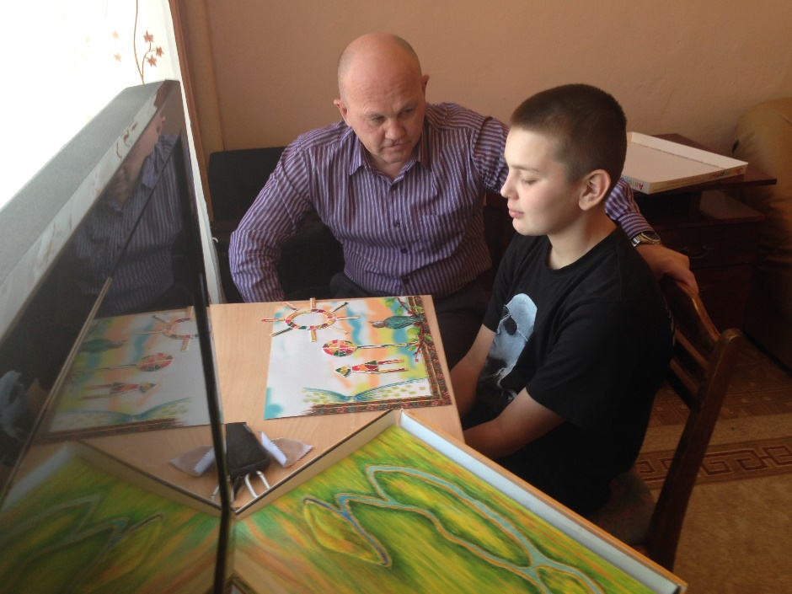

Особенности игрового процесса
Мозартика – это одновременно новый вид игры и новый вид изобразительного творчества, обладающий значительным развивающим и реабилитационным потенциалом. Этот потенциал реализуется за счет спонтанного вовлечения ребенка в уникальный игровой творческий процесс – с помощью фантазийных фигурок на игровом поле ребенок создает свой образ мира и по ходу игры «работает» с этим образом, развивая и гармонизируя его. Каждая игра Мозартики, имея свой ассоциативный диапазон и свой образный ряд, тем самым способствует наибольшей степени самовыражения, собственной оценки ассоциативно и образно близких аспектов картины мира.
Центром в формирующемся во время игры психологическом пространстве ребёнка становится вновь создаваемая им картина нового целостного мира. Его психологическое содержание позволяет через игру как развить, так и восстановить для ребёнка значимые общечеловеческие, региональные, национальные и индивидуальные ценности мира.

Время игры
Как показывает опыт, среднее время индивидуальной игры колеблется в интервале от 5 до 40–45 минут. Время игры отражает: степень увлечённости играющего; личностные особенности.
Среди личностных особенностей важны усидчивость, способность уходить в дело «с головой», основательность. Им «противоположны» поверхностность, неумение доводить дело до конца. Также важна склонность к медлительности или, наоборот, стремительности.

Модификации для детей разного возраста
Как показывает опыт, минимальный возраст, с которого ребёнок уже по-настоящему играет в игры Мозартики, – примерно 4 года, т. е. возраст, когда уже сформировано продуктивное воображение. В связи с тем, что Мозартика по своей сути – это свободное творчество с широким диапазоном самовыражения, но творчество, облеченное в форму увлекательной игры, взрослые играют с не меньшим интересом, чем дети, и получают не меньшее удовольствие. Дети дошкольного и младшего школьного возраста довольно легко вовлекаются в спонтанную игру, но подростки зачастую – особенно в присутствии сверстников – демонстративно отказываются играть «в малышовую легкотню». Однако психологи, проводящие с подростками тренинги с использованием Мозартики, отмечают глубину эмоционального включения подростков в игру и высокую степень «проработки» в игре своих проблем.

Модификации для разного количества играющих
Все игры Мозартики допускают различные формы: индивидуальную, парную, коллективную – как свободную, так и соревновательную. Все эти варианты легко моделируются в зависимости от конкретной ситуации. Каждая из форм характеризуется своими особенностями:
индивидуальная – даёт наибольшую личностную вовлеченность в творческий процесс, наибольшую степень самовыражения;
парная – даёт наибольшую возможность освоения потенциала «коммуникативного поля» с задействованием возможности понимания через игру внутреннего мира партнёра; коллективная – открывает новые возможности личностного участия в деятельности коллектива;
соревновательная – позволяет достичь высокой степени активизации и мотивированности творческого поиска (при этом параметры соревновательности выбираются не алгоритмически, а творчески).

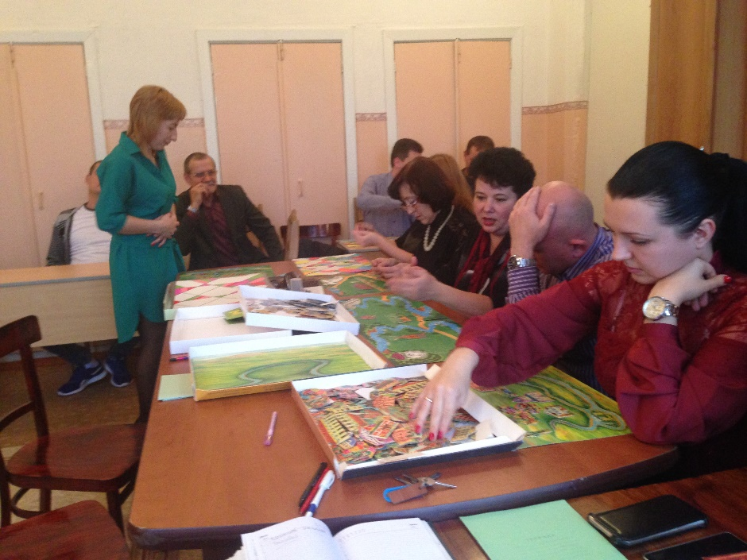

Подсказки и варианты для специалистов
Все игры Мозартики могут использоваться как для спонтанной игры в произвольной форме, так и для решения специалистами различных психолого-педагогических задач.
Одному человеку достаточно только показать игру, и он тотчас начинает увлечённо играть. А другой не может преодолеть какие-то свои барьеры и свободно включиться в игру. Уже эти различия предполагают разные варианты общения специалиста с теми, кому предлагается поиграть.
В ситуации конкретной психологической задачи надо прежде всего проанализировать особенности восприятия (они связаны как с личностными особенностями, так и с психологическими закономерностями ситуаций) тех, кому будет предложено поиграть, и подобрать наиболее подходящие игры (часто методом проб и ошибок). В процессе наблюдения от специалиста потребуется отслеживание сравнительной динамики – этому надо учиться.
В тех случаях, когда спонтанная игра в произвольной форме является лучшим методическим приёмом, от специалиста требуются только искреннее доброжелательное предложение поиграть и демонстрация одной или нескольких игр.

Развитие личностных качеств
Перечень качеств, развиваемых в ситуации свободной игры, творчества, самовыражения, довольно условен. Они в принципе отличаются высокой степенью индивидуальности проявлений и результатов. Зато эти процессы могут иметь и гораздо более глубокую личностную вовлеченность, чем, например, методическая отработка конкретного навыка. А условный список получается такой: воображение, фантазия; творческое начало; логическое и образное мышление, их взаимодействие; познавательная активность; умение находить решение в нестандартных ситуациях; способность к самовыражению; эмоциональная сфера; система ценностных внимательность.
Затем, на специальном бланке оформляется протокол, в нем отражаются, кроме ФИО, возраста, места учебы, такие критерии как:
точность выполнения работы; в каком направлении изготовлена работа; название работы; сюжет; степень увлеченности игрой; впечатления от занятия;
Желательно после окончания, работу сфотографировать.
Не смотря на многообразие методик, в ГКОСУВУ «ОШЗТ» Мозартика применяется в основном в 4 направлениях, таких как: витражи; городок; туманы; усадьба.

Методика «Витражи»
Методика используется в форме игры, которая позволяет ребёнку построить динамичную цветовую модель своего внутреннего эмоционального состояния и настроения.

Игровые поля.
10 игровых прямоугольных полей, каждое из которых имеет свою определённую гамму из 4-х цветов и изображение в виде конструкции из цветных геометрических фигур с ярко выраженными границами и наличием свободных белых участков плоскости, для разграничения цветных фигур и свободных белых участков используются золотой и серебряный цвета. Поля можно комбинировать друг с другом различными способами, особенно если играют несколько воспитанников.

Фантазийные фигурки.
979 фигурок различных цветов, позволяющих создать и гармоничную, и контрастную, и комбинированную по отношению к цветовой гамме выбранного игрового поля композицию, всего по 89 фигурок каждого из 11-ти цветов: лимонно-жёлтый, золотисто-жёлтый, оранжевый, красный, тёплый розовый, сиреневый, тёмно-синий, голубой, изумрудный, травяной зелёный, зелёный «майская зелень». Используются круговые, прямоугольные и треугольные геометрические формы.

Образный строй и художественный язык игры
Игра основана на образе Витража – окна из цветных стёклышек, позволяющего видеть окружающее в разных красках и в зависимости от цвета, форм и композиции стёклышек создавать определённый эмоциональный настрой.
Главное свойство образного ряда этой игры – все игровые элементы наряду с цветовой яркостью обладают позитивно-эмоциональной и образно-ассоциативной яркостью, увлекающей детей. Чёткие геометрические формы соответствуют выразительности и контрастности цветовой палитры.
Цветовой спектр игры специально разработан на основе классического цветового спектра, но с серьёзной корректировкой, учитывающей предпочтения воспитанников и, что самое главное, воздействие тех или иных цветов на внутренний мир подростка.

Развивающая направленность игры
Сходна с направленностью игры «Павлин», но «Витражи» имеют другие средства и рассчитаны на более высокий уровень различения и выражения эмоций. Соответствующий эмоциональному спектру цветовой спектр игровых элементов гораздо шире, чем у «Павлина», при этом имеется большее разнообразие форм (у «Павлина» только большие, малые и средние перышки, в «Витражах» - различные геометрические формы разных размеров).
Развитие игры аналогично развитию игры «Павлин» - от слабо выражаемых и различаемых предпочтений тех или иных цветовых форм среди фигурок и на исходном игровом поле к построению целостной композиции. Поначалу ребёнок просто заполняет игровое поле цветными треугольниками, прямоугольниками, кругами и т.д., которым отдает предпочтение, постепенно он научается решать две задачи:
Создание фигуративного или абстрактного образа, ассоциативно связанного с его эмоциональным состоянием (плывущий кораблик, цветы в вазе, человек, дома, деревья, улица, узор, хоровод у ёлки т.д.).
Соответствующее эмоциональному состоянию цветовое раскрашивание созданного образа, причем спектр выражаемых эмоций становится явно шире.

Психологическая структура игры
В процессе игры воспитанник создаёт в своих представлениях новое образное пространство, ассоциативно связанное с его собственным образно-цветовым видением мира. Проекцией этого создаваемого образного пространства является выкладываемая во время игры образная картина-композиция. Подросток не просто выкладывает её из фантазийных фигурок на игровых полях – он проживает и проигрывает различные сюжеты, связанные с чувствами, эмоциями, настроением, мечтами, воспоминаниями, переживаниями и т.д.
В создаваемом во время игры образном пространстве происходит личностно значимое взаимодействие с душевным состоянием каждого цвета. В многочисленном разноцветном наборе полей и фигурок ребята легко находят средства для выражения своих эмоций, своего настроения и с удовольствием строят разнообразные эмоционально окрашенные композиции. Для описания методики использован текст с сайта: mozartika.ru

Солнечное затмение
Александр Р., прибыл в ГКОСУВУ «ОШЗТ» по ст. 158 ч.2 п. «а, в.». Не то что не хотел посещать психологические часы, но и индивидуально не имел желания заниматься. Он выкладывал работы, которые не имели не то что сюжета, но и названия. Длительность построения была минимальна - около 5 минут, рассказ о своей работе тоже был краток.

После нескольких занятий проведенной с ним работы, Александр Р. выложил следующую картину:
Которая уже выкладывалась более обдуманно в течение 20 минут. Картина имеет более структурированный вид. Да и само поведение воспитанника заметно изменилось, стало более стабильным. Есть небольшие барьеры - воспитанник не хотел придумывать название и сюжет, но был более контактен по завершению игры. На мой прямой вопрос: «Почему у тебя солнце черное»? Он ответил, что это затмение, и оно скоро пройдет.

Методика «Городок»
Методика используется в форме игры, которая позволяет подростку построить свою модель организации пространства в целях личностной самореализации и развития межличностных коммуникаций.
Игровые поля: 4 игровых поля, каждое из которых может быть выбранным ландшафтом или фрагментом панорамного ландшафта. Каждое из игровых полей имеет свои главные ландшафтные черты: крепостной холм над рекой, окружённая рекой низменность, полуостров и цепь островов, берега речной долины. Любое игровое поле может служить продолжением любого другого игрового поля, если соединить их боковые стороны – таким образом, из игровых полей можно образовать 60 различных панорамных ландшафтов разной протяжённости.
Фантазийные фигурки: 276 фантазийных фигурок трёх пространственное ориентированных категорий: «близь» (на одной фигурке одно здание), «средь» (на одной фигурке несколько зданий), «даль» (дальний пейзажный вид). Тематика фигурок охватывает разнообразие городских улиц и сооружений типичного российского городка – храмы, кремлёвские башни, малоэтажные дома разных стилей и разного времени, причём как архитектурные памятники, так и дома рядовой застройки, торговые ряды, деревья, палисадники, мостики, фонари и др.
Образный строй и художественный язык игры.
Объединение мифологического образа Града небесного и исторического образа небольшого старинного городка в контексте сомасштабной человеку городской застройки.
Яркий, нарядный, декоративный и самобытный образный ряд по мотивам творчества и с использованием особенностей стиля пейзажистов «владимирской школы».
Развивающая направленность игры. Сначала воспитанник достаточно свободно размещает несколько домиков, которые ему больше всего нравятся либо свои внешним видом, либо своим назначением (жилой дом, башня Кремля, торговые ряды и т.д.). Привязка к пространству поначалу носит достаточно поверхностный характер (мостик через речку, какой-то домик поближе, какой-то домик у самой речки и т.д.). Это начальное поселение (семейство приглянувшихся домиков), как правило, состоит из малого количества элементов и имеет достаточно простую структуру. Постепенно это поселение разрастается и приобретает сложную структуру города. Этот город уже имеет разнообразные отношения с пространством и, самое главное, отражает индивидуальный характер личностной активности ребёнка. Ребёнок строит город как архитектор – прежде всего организовывая и преобразовывая пространство, эти операции с пространством отражают его личностные особенности (главная задача архитектуры – организация пространства).
Психологическая структура игры.
В процессе игры подросток создаёт в своих представлениях новое образное пространство, ассоциативно связанное с моделью поведения спроецированных на Город.
Проекцией этого создаваемого образного пространства является выкладываемая во время игры образная картина-композиция. Воспитанник не просто выкладывает её из фантазийных фигурок на игровых полях – он проживает и проигрывает такие сюжеты, как двор, улица, исторический центр, строительство, взаимоотношения с социумом, взаимоотношения творчества и упорядоченности, взаимоотношения направленности и деятельности, будни, праздники.
В создаваемом во время игры образном пространстве происходит личностно значимое взаимодействие с такими аспектами образа Города, как непрерывное стремление вверх и вширь, особое структурирование пространства, концентрация ресурсов и ценностей, культурное притяжение к некоему центру, эмоциональное напряжение, свобода, поиск, становление личности.

Городок. Андрея Г
Андрей Г. попал в школу по ст.161.ч.1, долгое время был необщителен, замкнут. Андрей свою картину назвал «район», картина без особого сюжета. Андрей объяснил, что рассказывать ничего не хочет, что дом на его картине находится сверху, школа - ниже и правее церкви. Время, которое он затратил на построение картины, составило всего 5 минут. Как мы видим, школа у него отделена рекой. Иными словами, для воспитанника по значимости она стоит на последнем месте. Но вера в Бога - на основном. Что подтверждается расположение им церквей справа вверху его картины. И собственно, подтверждается ежедневной вечерней молитвой самого воспитанника.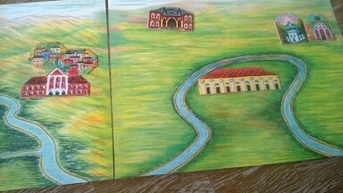
После проведенной с ним работы, воспитанник стал более общителен, его успеваемость в школе несколько выросла.
Следующую картину у Андрея Г. создал под названием «Замок». Вместо двух игровых полей, она теперь создана одном. Школа, по-прежнему, внизу и отгорожена рекой. Можно отметить, что успеваемость у Андрея на тот момент повысилась. Только теперь себя он поселил в замке, это практически самая верхняя точка на картине.

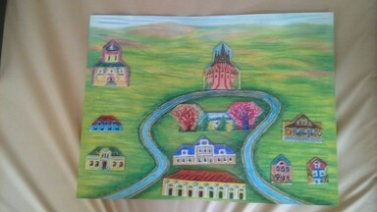
Методика «Туманы»
Методика используется в форме игры, которая позволяет воспитаннику построить динамичную, цветовую модель своего внутреннего эмоционального состояния и настроения через ассоциативное взаимодействие с цветами времён года.
Игровые поля. 4 игровых прямоугольных поля, каждое из которых имеет свою определённую цветовую сезонную окрашенность, характерную для определённого времени года. Сезонную окрашенность имеют все элементы изображения - пространство за окном, птичка, растительные элементы и фрагмент декоративной рамы. Вся композиция устремлена в пространство, в открытый мир, и отличается очень выразительной ассоциативной взаимосвязью как с цветовым, так и с эмоциональным спектром того или иного сезона природного цикла (окно в зиму, окно в весну, окно в лето, окно в осень).
Фантазийные фигурки. 496 фигурок - это трапеции, круговые элементы и «палочки», раскрашенные пятнами осенних цветов; зимних цветов; весенних цветов; летних цветов. Фигурки каждого сезона имеют свою гамму из 15-ти цветов, характерных для данного сезона. Из этих 15-ти сезонных цветов составлены обладающие наибольшей выразительностью 24 цветовых сочетания по 5 цветов. Соответственно, каждая фигурка – это маленькая композиция из 5-ти цветовых пятен (исключение - палочки», на каждой «палочке» из-за её узкости всего 2 цветовых пятна).
Образный строй и художественный язык игры.
Игра основана на образе Природы, меняющейся в зависимости от времени года, в сочетании с образами окна, открытого в мир, и птички, смотрящей в небо.
Единичные элементы образного ряда – сочетания живописных пятен, характерные для сезонной окраски природы. Геометрические формы достаточно мягко обрамляют сочетания живописных пятен.
Цветовой спектр игры специально разработан на основе цветового анализа картин русской пейзажной школы, в которых ярко переданы выраженность многообразия сезонной палитры и сезонный эмоциональный настрой.
Развивающая направленность игры. Игра является развитием темы, заявленных в игре «Витражи», но на более высоком витке спирали развития. Воспитанник в игре научается строить цветовую модель своего эмоционального состояния, но эта модель уже имеет сложные составляющие – это фигурки с живописными пятнами, в каждом из которых реализована та или иная цветовая комбинация, ассоциативно связанная с конкретным природным сезоном. Подросток научается ассоциативно связывать свое эмоциональное состояние с настроением природы, в организации этой связи ему помогает имеющаяся в каждом из 4-х вариантов сезонно окрашенного игрового поля (открытого в мир окна). В игровом материале заложена возможность для выражения разнообразных оттенков эмоционального состояния, которые подчас вообще сложно вербализовать. Опыт тонких различий необходим для развития коммуникативных навыков и развития восприятия искусства («синий, синий иней», «в окно повеяло весною», «буйство глаз и половодье чувств», «унылая пора»).
Психологическая структура игры.
В процессе игры подросток создаёт в своих представлениях новое образное пространство, ассоциативно связанное с его собственным образно-цветовым видением мира и его собственным эмоциональным восприятием природы.
Проекцией этого создаваемого образного пространства является выкладываемая во время игры эмоционально окрашенная образная картина-композиция. Воспитанник не просто выкладывает её из фантазийных фигурок на игровых полях – у него возникают образы-чувства, образы-эмоции, образы-настроения, образы-фантазии т.д.
В создаваемом во время игры образном пространстве происходит личностно значимое взаимодействие с образом сезонных цветов. Выкладывая абстрактные или фигуративные образы, ассоциативно связанные с определённым временем года, сюжетно и ассоциативно связанные с птичкой, растительными элементами, окном и небом, подростки выражают свои эмоции, своё настроение.

Райская птичка Сережи

Сергей К., был помещен в нашу школу по ст. 158 ч.2 п «а, б». Сергей подвижен, общителен, доброжелателен. Подросток увлекается изобразительным искусством, но имеет серьезные проблемы с контролем своего поведения.
Вот один из примеров его работы, где воспитанник выкладывал сразу по два рабочих поля (весна и зима). Видно, что на обоих полях птицы у Сергея окружены какой-то защитой. Сергей пояснил, что это не защита, а нимб, как у лика святых, а картина его называется «Райская птичка». Заметно, причем больше на правой работе, что некоторые фигурки острыми клиньями направлены вниз к птице, что говорит об восприятии подростком внешнего мира как агрессивного.
Через некоторое время, Сергей выложил еще одну работу по этой же методике, с двумя полями где первое поле было абсолютно пустое

. Теперь были выбраны поля лето и осень. Поле лето осталось абсолютно пустым, а осень заполнена. На этот раз птичка осталась без нимба, но также находится под защитой, направленной острыми углами вверх. Что говорит, о защитной реакции воспитанника направленную во вне. Сергей в динамике, по сравнению с ранними работами, научился сопротивляться течению, отстаивать свою точку зрения.

Методика «Усадьба»
Методика используется в форме игры, которая позволяет воспитаннику построить свою модель гармоничных взаимоотношений с природой и социумом, определить своё место и роль в этих взаимоотношениях.
Игровые поля: 4 игровых поля, каждое из которых может быть выбранным ландшафтом или фрагментом ландшафта. Каждое из игровых полей имеет свои доминирующие ландшафтные черты. На одном поле доминирует река, на другом поле – дорога, на третьем – поле, река и дорога «на равных», на четвёртом поле наличие рек и дорог сведено к минимуму (хуторок). На каждом поле есть своё культурное наследие прошлого, своя «руина», представляющая собой некую довольно обобщённого характера постройку усадебно-парковой архитектуры. Игровые поля легко объединятся в ландшафты, самые разные по форме и виду, - всего около 300 вариантов.
Фантазийные фигурки: 204 игровых фигурки с условными изображениями природных, архитектурных и комбинированных элементов. Тематические группы изображений: садово-луговые элементы - разнообразные цветы, травы, заросли, луга, поля, полянки, прудики, болотца и т.д.; строения - мельницы, колодцы, жилые дома и пристройки к ним, за счёт которых дома могут активно «разрастаться»; деревья «по одиночке»; функциональные элементы «привязки» к ландшафту, связанные с сохранением, развитием или преобразованием ландшафта – всевозможные мостики, мостки, брёвнышки, дощечки на камешках, различные скамейки, фонтаны, вазоны, дорожки, ступеньки, горизонтальные и вертикальные клумбы.
Образный строй и художественный язык игры: объединение мифологического образа райского сада и исторического образа деревенской усадьбы в контексте естественного деревенского пейзажа.
Обладающий сильным эмоциональным воздействием яркий, темпераментный, порывистый образный ряд по мотивам творчества и с использованием техники мазка Ван Гога.
Развивающая направленность игры - сначала воспитанник выбирает понравившийся домик, к нему добавляет садик, мостик, скамеечку, но постепенно сюжет «дом-сад» все больше расширяется, обогащается, локализуется и привязывается к исходному пространству и, самое главное, встраивается в более общую структуру – объединяющую природное пространство и социум.
В игре «Усадьба» подросток сам строит достаточно разнородное пространство, в котором будут развертываться отношения и действия персонажей, которых он сам же и придумает. Возможно, сначала ему придется воспользоваться какими-то дополнительными предметами, не входящими в игровой материал, но по мере развития воображения он научится мысленно развертывать в построенном пространстве воображаемые действия и отношения воображаемых героев.
Психологическая структура игры - в процессе игры воспитанник создаёт в своих представлениях новое образное пространство, ассоциативно связанное с образом Усадьбы (Сада, Природы).
Проекцией этого создаваемого образного пространства является выкладываемая во время игры образная картина-композиция. Подросток не просто выкладывает её из фантазийных фигурок на игровых полях – он проживает и проигрывает такие сюжеты, как жизнь в доме, семье, взаимоотношения с семьей, соседями, будни, праздники.
В создаваемом во время игры образном пространстве происходит личностно значимое взаимодействие с такими аспектами образа Усадьбы, как близость к земле, к почве, к источнику жизни, энергии, силы, стабильность, выносливость, восстановление, обновление, успокоение, умиротворённость.
Пример из практики, Никита Б. помещен в ГКОСУВУ «ОШЗТ» по ст.158 ч.1 УК РФ. По складу своему малоконфликтен, но к чужим эмоциям чересчур холоден, сконцентрирован только на себе. Хорошо развиты художественные способности. Сначала его изображения были без названия и особого сюжета. К примеру, эта картина, где он изобразил мельницу - как место работы и дом. Работа у него стоит на месте выше дома. Что может говорить о его заинтересованности к учебе и созидательным целям.
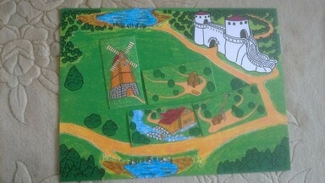
В заключении можно сказать, что методика «Мозартика» многогранна и эффективна. В нашем учреждении ее можно и нужно применять. На практике выявился только один минус, это принцип исключительной добровольности. Нельзя воспитанника заставлять выложить картину, идти на какие-либо сделки, что бы он выполнил эту работу. Только истинный интерес и желание.

Публикации в СМИ
Анна Данилова
Школьникам рассказали PRO-БУДУЩЕЕ
26 мая территория Октябрьской специальной общеобразовательной школы закрытого типа совсем не выглядела закрытой – у проходной стояли школьные автобусы, а в самом здании можно было увидеть рекордное количество детей, когда-либо собиравшихся в этих стенах. Причиной тому стало яркое событие из жизни научной школы выходного дня – районный фестиваль-конкурс «PRO-БУДУЩЕЕ».
Филиал научной школы выходного дня в стенах Октябрьской спецшколе открыт был с осени 2017 года. В течение всего учебного года каждую субботу и воскресенье 14 воспитанников школы и 20 детей из поселка добровольно посвящали свое свободное время занятиям наукой и техникой. В интересной и увлекательной форме таинства науки и техники приоткрывает ребятам учитель истории Денис Брыкалин. Тематика занятий весьма разнообразна - от биологии, физики, химии и астрономии - до 3d конструирования, управления беспилотными летательными аппаратами, робототехники и ионики. Кто-то может сказать: «Зачем? Ведь дети из поселка все это будут изучать позже в 9-10 классах обычной школы. Возможно, но суть не только в содержании, но и в форме. Да и в любознательности, которая к этому возрасту у них заметно поубавится. Склонные к научному мышлению, развитые не по годам младшеклассники, которые сегодня здесь занимаются, впитывают научные знания как губка воду.
Впервые подобная школа была организована в областном центре силами Волгоградской региональной общественной организации «Содействие детям-инвалидам» в рамках реализации социального проекта «Лагерь инновационных технологий «Интеллект». Ее занятия оказались настолько востребованы, что уже вскоре появились филиалы в 6 районах области – в Алексеевском, Михайловском, Фроловском, Среднеахтубинском, Светлоярском и Октябрьском. Причем в нашем районе, несмотря на трудновоспитуемых детей, выбор пал именно на спецшколу. Причина - многолетнее сотрудничество спецшколы с организатором фестиваля - руководителем ВРОСДИ Надеждой Егназарян. Воплотить этот смелый эксперимент оказалось непросто именно по причине закрытости учреждения. Но, как стало очевидно в последнее время, руководство школы пропагандирует открытость во всем. Это касается и гражданской ответственности, и социальной активности своих воспитанников, опираясь на понимание того, что лучшее воспитание может быть осуществлено только через добро и доверие. Именно в таких условиях раскрываются лучшие человеческие качества и открывается талант. Это уже неоднократно подтверждено на практике.
Не стал исключением и районный фестиваль-конкурс «PRO-будущее». Он прошел в рамках реализации Октябрьской школой закрытого типа гранта Фонда поддержки детей, находящихся в трудной жизненной ситуации. Цель фестиваля - популяризация научных знаний и приобщение сегодняшних школьников к миру профессий будущего, чтобы помочь найти им интересную сферу деятельности. Выявить талантливых детей и дать им шанс. Интеллект должен приносить пользу людям и окружающему миру – так считают организаторы конкурса.
В фестивале науки для детей приняли участие 119 учеников из Абганеровской, Аксайской, Ковалевской, Ивановской, Заливской, Громославской, Ильмень-Суворовской школ, а также воспитанников ДЮЦа и самой спецшколы. Шумная, разношерстная и разновозрастная детская река заполнила кабинеты и коридоры спецшколы. Глаза горели у всех: и у ребят постарше, и у совсем маленьких, но уже живо интересующихся всем вокруг будущих светил науки.
В программе фестиваля были заявлены научные мастер-классы и эксперименты, управление роботами и 3D конструирование, работа с дронами, беспилотными летательными аппаратами и бионическими птицами, изучение компьютеризированного телескопа, конструирование роботов, решение изобретательских задач. Все участники конкурса получали на каждом этапе баллы от 1 до 10, а набравшие 70 и более баллов - проходили на заключительный этап. Тем, кто обучался в научной школе, конечно, было проще, но и другие участники старались не отставать – так интересно и увлекательно проходили занятия на одиннадцати площадках одновременно, что дети словно не замечали времени. Выбывших в первом этапе практически не было. Все знали - победители будут представить наш район на областном этапе конкурса. 3 место по сумме баллов получила Дарья Расстегаева, ученица Заливской средней школы, 2 место у Виктории Скрипниковой (МКОУ ДО "Детско юношеский центр"), а победителем стал воспитанник ГКОСУВУ "Октябрьская школа закрытого типа" Роман Ефимов.
Мы поздравляем победителей, а всех участников с тем, что они приобщились к этому невероятно увлекательному миру – миру науки и современных технологий. Надеемся, что со временем научная школа сможет объединить еще большее количество талантливых представителей юного поколения октябрьцев.

А. А. Ромашкин
Место для шага вперед
Для несовершеннолетних, попадающих в стены закрытого учебного заведения, отсутствие на ближайшие годы перспектив и мотивации к позитивным изменениям – явление типичное. С только что «закрытым типом» трудно говорить о мотивации и отдаленных перспективах хорошего жизненного плана, когда его сознание усиленно решает задачу выживания, вхождения в коллектив воспитанников. Но говорить стоит, иначе будет поздно. Договариваться с подростком лучше в самом начале пребывания в школе. Позже, когда подросток вольется в коллектив воспитанников, попадет в круговорот взаимоотношений и конфликтов, его может «унести течением» и он забудет, куда собирался плыть. Исправление и перевоспитание, которого как чуда ждут родители и общество, не наступит, если подросток сам не осознает необходимость этого именно в момент, как только переступил порог школы закрытого типа. И практика это подтверждает.
Среди воспитанников школы нет с простыми судьбами. Все подростки имеют за спиной опыт нелюбви: семейные конфликты, пренебрежение нуждами, безнадзорность, а порой и жестокое насилие со стороны взрослых. Подростковая среда воспитанников школы характеризуется устоявшейся плотной структурой, конфликтностью и агрессивностью по отношению к «возмутителям спокойствия». У «новенького» подростка возникают конфликты со всеми: с самим собой, с подростками, взрослыми, семьей и т.д. Именно эти конфликты, отражающие проблемы становления человека в школьной среде, являются серьезным препятствием его позитивному движению. А когда конфликтов слишком много, они ломают, разрушают внутренний мир ребенка, препятствуя движению вперед не только отдельной личности подростка, но и всему коллективу педагогов и воспитанников.
Создание нормального морально-психологического климата школы, включая поддержание дисциплины, снижение напряженности, выравнивание отношений, излечивание ран от конфликтов, налаживание социальных связей воспитанника в школе и за ее пределами – это основные задачи школьных специалистов при успешной ресоциализации. Как реагировать на конфликты, какими методами их разрешать – вопрос не праздный. Выговоры, нотации, запреты и наказания помогают мало, а иногда только вредят делу: традиционный карательный подход не дает качественного результата. Крайне малый процент исправления и достойной ресоциализации выпускников спецшколы заставляет искать новые формы и методы работы.Требуется подобрать такую воспитательную модель, которая бы давала долговременный воспитательный эффект. Все это мотивировало нас искать новые гуманитарные и эффективные модели и технологии, возможности освоить и применять их в спецшколе.
В конце 2015 года на информационном семинаре, организованном комиссией по делам несовершеннолетних и защите их прав Волгоградской области, директор и специалисты школы познакомились с восстановительным подходом к разрешению конфликтов и правонарушений среди несовершеннолетних. Восстановительный подход, апробированный в России с конца 90-х годов ХХ века, зарекомендовал себя как новый системный метод решения конфликтных ситуаций, предусматривающий восстановление нарушенного конфликтом социально-психологического состояния, связей и отношений в жизни его участников и их социального окружения; исправление причиненного конфликтом вреда. К 2015 году его эффективность была доказана многолетней практикой.
В области восстановительные технологии начали развиваться с 2004 года по инициативе Волгоградской общественной организации «Клуб ЮНЕСКО «Достоинство ребенка» при методической поддержке межрегиональной общественной организации «Общественный центр «Судебно-правовая реформа» и организационных усилиях органов системы образования и защиты прав детства. К 2015 году успешно действовали уже более 200 школьных служб примирения. Благодаря этому опыту в области уже появились методические ресурсы, экспертный и преподавательский потенциал специалистов, сообщество обученных практиков для дальнейшего развития восстановительного подхода, в том числе в учреждениях закрытого типа. С 2016 года новый метод челночной медиации был освоен в Волгоградском центре временного содержания несовершеннолетних правонарушителей, позднее он был описан и проанализирован, что позволило убедиться в его эффективности для воспитанников учреждений закрытого типа. После обсуждения новых возможностей между директором Октябрьской школы закрытого типа (ОШЗТ) и экспертами – носителями опыта было решено применить новый метод и в этой закрытой образовательной организации.
В 2016–2018 годах в рамках реализации гранта Фонда поддержки детей, находящихся в трудной жизненной ситуации, при помощи специалистов всероссийской ассоциации восстановительной медиации и ее Волгоградского отделения было организовано информирование всех сотрудников и воспитанников об этом подходе, проведено поэтапное обучение работников школы, организовано методическое сопровождение практики. На начальном этапе энтузиасты восстановительного подхода встретились с серьезными трудностями. Большинство педагогов и воспитанников школы после поверхностного знакомства с восстановительным подходом отнеслись к нему скептически. К сожалению, и после обучения настроение основного педагогического состава мало изменилось. По-видимому, сработала инерция мышления: педагоги посчитали, что новое хуже старого, проверенного, хотя понимали, что и старый, карательный подход – неэффективен. А воспитанники не хотели участвовать в программах, стесняясь обнародовать свои семейные и другие проблемы, чтобы не потерять общественный статус, говоря примерно следующее: «У меня все нормально, и позориться перед всеми ребятами и родственниками я не собираюсь».
Однако усилия заинтересованного директора дали хорошие плоды: в школе нашлись инициативные психологи и педагоги, которым восстановительный подход пришелся по душе. Им удалось убедить другую часть педагогов и некоторых воспитанников в полезности новых программ. Появились и заинтересованные семьи, которым было небезразлично будущее их детей. Благодаря этому, с 2016 года в школе началось проведение восстановительных программ сначала по небольшим конфликтам между воспитанниками. Затем в 2018 году были впервые проведены челночные медиации по заглаживанию вреда перед пострадавшими. И позднее – восстановительные семейные конференции по урегулированию семейных конфликтов воспитанников.
Особенностью семейных конференций стало то, что их темой была не столько подготовка воспитанника к выпуску из школы, сколько разрешение, казалось бы, на первый взгляд, не очень существенных вопросов, например, об организации пребывания воспитанника в семье во время каникул. О последних программах в школе расскажем подробнее. Каникулы в закрытой спецшколе – это совсем не то же, что каникулы в обычной школе. Воспитанники спецшколы ждут каникулы с огромным желанием. Они борются за возможность побывать дома, почувствовать любовь и заботу близких, пожить свободной жизнью, отдохнуть от жесткого режима закрытого учреждения. Свое право на проведение каникул в домашней обстановке воспитанник должен доказать хорошей учебой и хорошим поведением в школе.
Иногда хорошее поведение во время каникул является основанием для условно-досрочного освобождения, что еще более повышает их значимость. Но и семья должна пойти ребенку навстречу: создать приемлемую, безопасную, контролируемую обстановку. Ведь во время каникул ребенок должен будет жить в семье, в открытом социуме по новым правилам: ладить с родными, помогать по дому, не злиться на скептические замечания знакомых, удерживаться от сомнительных приключений со старыми друзьями и пр. Решение, кого из детей отпустить домой на каникулы, принимает педсовет школы, взвешивая все «за» и «против». И если подросток получает такую возможность, этот краткосрочный каникулярный отпуск становится сильным мотивом для актуальных и отсроченных позитивных изменений в его поведении.
Таким образом, еще до выхода из спецшколы, в период от одних до других каникул, появляется возможность поэтапно отработать позитивные жизненные навыки, которые будут необходимы для нормальной жизни после выпуска, в том числе и для профилактики повторных правонарушений. Поэтому вопрос о проведении воспитанником каникул в семье для школы закрытого типа является очень важным не только с общечеловеческой, но и с педагогической, профилактической точек зрения. Инициатива директора по проведению семейных конференций на тему организации пребывания воспитанника в семье во время каникул стала логическим педагогическим решением в сложившейся ситуации. Несмотря на отсутствие на тот момент у педагогов школы практического опыта проведения подобных мероприятий, теоретические знания и методическая поддержка опытных специалистов из ассоциации восстановительной медиации позволили качественно провести первые семейные конференции. И как показала практика, эти конференции оказались высокоэффективными.
Об одной из таких семейных конференций расскажем подробнее на примере сложной судьбы воспитанника Димы Ш. (имя изменено). Дима Ш. – крайне эмоциональный и психологически нестабильный 13-летний подросток. В 2017 году он попал в школу на 3 года за драки и кражи, в том числе за кражу ноутбука из квартиры своей матери, с которой он не жил с семи лет, после того как пошел в обычную школу. Дима ненавидел маму за самоубийство отца и поспешный выход замуж за другого мужчину. С отчимом подросток не ладил, грубил, провоцировал конфликты. Ребенок жил в основном у бабушки с дедушкой, пропускал занятия в школе. Связался с плохой компанией. Дедушка не мог контролировать внука вне дома в силу своей физической немощи (инвалид-колясочник). Бабушка потакала внуку, критиковала и плохо отзывалась о его маме.
Этот шлейф проблем и озлобленности на весь мир подросток принес и в спецшколу. Периодически у него возникали приступы агрессии и жестокости к окружающим и к самому себе. Его аутодеструктивное поведение могло быть спровоцировано любым замечанием взрослого или действием сверстника. После таких срывов все усилия и достижения психолога и педагогов сводились на нет, как, собственно, и весь прогресс в поведении воспитанника. Слабая мотивация подростка усугублялась тем, что дома его никто не ждал, не писал ему, не поддерживал его усилия. Дима хотел бы своим прилежанием в учебе и хорошим поведением заслужить право поехать на каникулы. Однако и в этом ему было отказано. Мама Димы, еще не лишенная родительских прав, отказывалась принимать его домой. Ребенок, собственно, и не хотел к ней ехать. Бабушка звала Диму к себе, но, не являясь опекуном, не могла решить этот вопрос самостоятельно. Подросток с удовольствием провел бы свои каникулы у бабушки с дедушкой, но мама даже на это не давала своего согласия. Конфликт матери, сына и бабушки еще больше обострился тем, что Дима по научению последней написал заявление на самостоятельное получение средств, полагающихся ему по потере кормильца. Для мамы, не работающей уже несколько месяцев, это было очень болезненным ударом. Телефонный разговор матери и сына на повышенных тонах закончился взаимными оскорблениями. Полгода воспитанник с неустойчивой психикой, сдерживавший себя и прилагавший все усилия, чтобы заслужить право поехать на каникулы, а в итоге оставшийся ни с чем, сорвался, разуверился во всем мире: и в родственниках, и в педагогах. Педагоги решили организовать для Димы и его семьи семейную групповую конференцию, чтобы семья смогла обсудить и решить вопрос о каникулах подростка. Организация семейной групповой конференции заняла немало времени и сил. Все шаги соответствовали методологии, причем методическое сопровождение полностью взяла на себя опытный медиатор И.С. Маловичко.
Перед конференцией силами педагогического коллектива школы была проведена индивидуальная работа с воспитанником и другими предполагаемыми участниками конференции. Благодаря этому был сформирован список участников конференции, заполнена карта контактов и карта перспектив, выработана повестка дня. Основной вопрос был сформулирован так: как мотивировать мать взять сына на каникулы, и в случае ее согласия как наладить безопасное и спокойное проведение каникул в семье и своевременное возвращение Димы в школу. Поскольку школа расположена в поселке вдали от Волгограда и родственникам было бы затруднительно туда приехать, было решено провести конференцию в городе. Из-за малой мобильности дедушки – инвалида-колясочника, решили проводить встречу семьи в частном доме по месту его жительства в выходной день (в субботу), чтобы мать не была занята на работе (незадолго до проведения конференции мать уже устроилась на работу). Для участия Димы в конференции ему был предоставлен краткосрочный отпуск на два дня. Домой я его привез на своем автомобиле. Со стороны школы приехали три специалиста: директор, психолог и педагог – заместитель директора. Со стороны семьи участвовали мать, бабушка и дедушка со стороны матери, бабушка со стороны отца. Всего 8 человек. Вел конференцию директор. Встреча длилась несколько часов. Семейная конференция проходила в относительно спокойной обстановке. Вначале представители школы обрисовали ситуацию, рассказали об успехах и проблемах Димы в школе, проинформировали о перспективах его выхода по УДО. Все участники встречи высказали свои дополнения и замечания и составили вопросы повестки дня. 1. Согласится ли мать взять сына на каникулы? 2. Где будет жить Дима во время каникул? 3. Кто будет отвечать за питание Димы на каникулах? 4. Кто обеспечит Диму телефонной связью на время каникул? 5. Какую работу по дому будет выполнять Дима во время каникул? 6. Как Дима будет проводить досуг на каникулах? 7. Кто обеспечит его деньгами для этих целей? 8. Как Дима планирует обезопасить свое общение со старыми друзьями, чтобы не вышло ничего плохого? 9. Что будет, если Дима нарушит свои обещания? 10. На что хорошее может рассчитывать Дима, если его поведение на каникулах и после них существенно улучшится? 11. Что Диме и семье необходимо начать делать уже сейчас для его успешного будущего выпуска и поступления в выбранный им железнодорожный техникум? 12. Кто заберет Диму из школы в начале каникул? 13. Кто отвезет Диму в школу в конце каникул? 14. Кто будет контролировать ход выполнения семейного плана?
Затем члены семьи остались одни и выработали семейный план, отвечая на вопросы повестки дня. В ходе выработки плана они горячо спорили между собой, однако им удалось прийти к общему решению, после чего участники конференции в полном составе обсудили семейный план и приняли его к исполнению. Мать согласилась принять ребенка на каникулы, члены расширенной семьи согласовали все болезненные вопросы между нею, бабушкой со стороны отца и Димой. Распределили все дни, распланировали все действия подростка и членов семьи. Семейный план был обсужден всеми участниками и утвержден к выполнению. План был реализован в полном объеме. 28 октября 2018 года воспитанник Дмитрий Ш. был отпущен из школы на осенние каникулы и с них благополучно вернулся обратно. Выполнение семейного плана в целом отслеживалось директором.
По возвращении с каникул у Димы словно выросли крылья и появились новые жизненные планы. Во-первых, с ним стали считаться значимые для него люди. Семейная конференция, проведенная в защиту его интересов и с ним во главе, не только изменила семейные отношения, но и повысила его самооценку, значимость и ответственность. Во-вторых, ситуация успеха, полученная в результате конференции, повысила жизнестойкость воспитанника, его целеустремленность и общественную активность. Высокая эмоциональность стала гранью природной артистичности мальчика. Он стал бессменным популярным ведущим на всех школьных мероприятиях, с легкостью демонстрирующим находчивость, юмор и импровизацию. Подросток значительно повзрослел. Его поведение изменилось в лучшую сторону. Приятным «побочным эффектом» действия программы стало повышение успеваемости. Стоит ли говорить, что его рейтинг среди сверстников вырос, и его примеру хотят последовать многие, только пока не знают, как. В этой ситуации возросла в глазах воспитанников роль и значимость педагога в решении их «личных проблем» здесь, в школе, и там, на воле. Правда, Дима не смог избежать «звездной болезни», но это уже другой вызов для педагогов и воспитателей. Таким образом, на примере Димы Ш. стала очевидна успешность восстановительного подхода к решению многоуровневых и застарелых семейных проблем.
Метод семейной групповой конференции был применен в школе неоднократно. Он полностью оправдал ожидания всех участников в части улучшения социально-психологической ситуации отдельных воспитанников и социально-психологического климата в школе в целом, что воодушевило педагогов школы на дальнейшее расширение его применения. Успешная социализация, к которой в ходе подготовки и проведения конференции подросток всеми силами стремится, на руку и педагогам для построения будущего этого воспитанника, так как в данный момент все они смотрят в одном направлении. Только педагог смотрит несколько повыше и вдаль. А чтобы ребенок поднял голову на нужную высоту, важно совместно с ним нарисовать его перспективу, поставить задачи, разбить этот путь на посильные этапы. Не забыть, как при штурме высоты, поставить флажки: зеленые – над промежуточными вершинами, которые обязательно нужно взять, и красные – за которые нельзя. И самое важное, необходимо дать подростку почувствовать, что эти хорошие жизненные планы вполне осуществимы. Осталось только приложить усилия. Тем более, когда после проведения конференции у подростка появилось желание и место для шага вперед. По мнению специалистов, экспертов-организаторов и участников конференции, проведение различных восстановительных программ, включая семейные групповые конференции, в учреждениях закрытого типа – направление перспективное.
Воспитанники, ранее не представлявшие своего будущего, начинают видеть определенные перспективы последующего обучения, трудоустройства, УДО. И родители положительно оценили заинтересованность администрации спецшколы в построении хорошего будущего для ребенка. Благодаря внедрению восстановительных программ у воспитанников выросла заинтересованность в проведении в отношении них семейных конференций.
Всем, решившимся внедрять восстановительный подход в закрытых учреждениях, мы желаем настойчивости и уверенности в своих силах, ведь надо быть готовыми к огромному скепсису со всех сторон. Желаем всем поменьше сомнений и побольше методически выверенной практики, которая докажет общественную пользу этих начинаний!

ПРИЛОЖЕНИЯ
Бланк протокола занятия «Мозартика»
ФИО воспитанника ________________________________________________________
Дата рождения __________________________________________
Место рождения ________________________________________________________
Место работы взрослого_______________________________________________
Дополнительные занятия (увлечения) ребёнка/взрослого _____________________________________________________________
Методика: ___________________________________________________
№ занятия: ___________________________________________________
Дата занятия _________________________________________________
Место проведения занятия______________________________________
Задание (если есть – нужное подчеркнуть): выполнено точно, выполнено частично, не выполнено, скопировано, выполнен свой оригинальный вариант
Построение работы (нужное подчеркнуть): вовнутрь (к центру), во вне (от центра), слева направо, справа налево, сверху-вниз, снизу-вверх, равномерно во всех направлениях, неопределённо
Длительность игровых построений _____________________________
Название рассказа ____________________________________________
NB! Рассказ играющего должен быть записан на отдельном листе бумаги как можно более подробно и приложен к данному протоколу.
А) Сюжет (нужное подчеркнуть): полный, фрагментарный, отсутствует
Б) Сюжет охватывает (нужное подчеркнуть): прошлое, настоящее, будущее
Степень увлеченности игрой (нужное подчеркнуть): игра с увлечением, построение без увлечения, скованность, трудно определить, с переменным настроем (указать, как настрой менялся) ____________
Впечатления от занятия
N.B. Впечатления должны быть записаны на отдельном листе в свободной форме и приложены к данному протоколу.
Проводилось ли фотографирование работы (нужное подчеркнуть): да, нет
Подпись проводившего занятие _________________________________

Содержание
Как выиграть грант?………………………………………………..…..1
Как корабль назовешь……………………………………………...…...2
Проект, который мы предложили: …………………………………...3
20 воспитанников и их родители………………………………………...4
Мастерская по самоопределению и профориентации …………………4
Научное направление…………………………………………………..…6
Профессиональное направление……………………………………...….6
Добровольческое направление…………………………………………...7
Медиативное направление………………………………………………..7
Интеграционное направление…………………………………………….8
Постинтернатное сопровождение выпускников……………………..….8
Информациое направление……………………………………………..…8
Результаты реализации проекта……………………………………….… 8
В.В. Зайцева Проектирование будущего, как часть профориентационной работы …………………………………………………………..8
Румянцева У.А. Добровольческий отряд «Добрые сердца»........….15
Д.С.Бахарев. Профориентация как способ социализации в условиях школы закрытого типа………………………………………….…..19
Косить со знаем дела …………………………………………………….21
Не хлебом единым………………………………………………………..22
Ильвутченков А.А. Опыт работы учителя технологии при реализации проекта «Зелёный шум» предпрофильной подготовки по специальности «Заливщик тротуарной плитки...…………….….....24
Экскурсия на завод ……………………………………………………....25
От ПМПК до спецодежды……………………………………………….26
Безопасность прежде всего………………………………………………27
Бригадная; фронтальная и индивидуальная………………………….....27
Возможность проявить себя …………………………………………….28
Важный момент ………………………………………………………….28
Румянцева У.А. Есть что, готовить!………………..………………...29
В.Н. Павленко Мастер и «Мастерок»………………………………...33
Бахарев Д.С. Применение методики «Мозартика» в условиях школы закрытого типа………………………………………………............41
Методика «Витражи»…………………………………………………….46
Солнечное затмение……………………………………………………...48
Методика «Городок»……………………………………………………..49
Городок. Андрея Г………………………………………………..............51
Методика «Туманы»……………………………………………………...52
Райская птичка Сережи…………………………………………………..54
Методика «Усадьба»……………………………………………………..55
Публикации в СМИ
Анна Данилова. Школьникам рассказали PRO-БУДУЩЕЕ...........57
А. А. Ромашкин. Место для шага вперед…………………………….59
Приложения
Бланк протокола занятия «Мозартика»……………………………..67

